云南省工程建设地方标准

DBJXXXX-XXXXX

备案号：xxxxxxxx

云南省既有建筑外围护体系风险排查维护与修缮技术规程

（征求意见稿）
Technical Specification for Inspection、Maintenance and Renovation of Existing Building Envelope Construction System in Yunnan Province

2026-x-x 发布 2026-x-x 实施

前言
本次编制《云南省既有建筑外围护体系风险排查维护与修缮技术规程》以《云南省人民政府关于统筹推进城市更新的指导意见》（云政发〔2020〕33号）为指导，鉴于城市既有建筑外立面脱落安全隐患，聚焦于既有建筑外立面以及屋面为主的外围护体系，在国家及地方各类通用规范及标准的指导下，针对既有建筑在外围护体系的日常风险排查、安全性检查以及在修缮项目中可能面临的外围护墙的外饰面、外门窗、外墙悬挂物及屋面修缮等提出明确而有效的设计依据及参考。规程编制组会同相关生产、施工、质检等单位，经广泛调查研究，认真总结实践经验，参考有关国内外标准和先进经验，并在广泛征求意见的基础上，制定本规程。
本规程的主要技术内容：1总则；2 基本规定及术语；3 检查；4 材料；5 设计；6 施工；7 验收；8 维护。
本规程的某些内容可能涉及专利，本规程发布机构不承担识别专利的责任。
本规程由云南省住房和城乡建设厅管理，由云南省设计院集团有限公司负责具体技术内容的解释，执行过程中如有意见或建议，请寄送云南省设计院集团有限公司（地址：昆明市西山区拥金路1号，邮编650030）。
本规程主编单位：云南省设计院集团有限公司
昆明市建设工程质量安全监督管理总站
昊滇建设集团有限公司
本规程参编单位：云南设计院集团工程检测有限公司
昆明市建筑设计研究院股份有限公司
北京东方雨虹防水技术股份有限公司
上海天补科技有限公司
西南交通建设集团股份有限公司
云南电网有限责任公司建设分公司
云南工程建设总承包股份有限公司
融通地产（云南）有限责任公司
云南科仑工程质量检测有限公司
云南省建筑科学研究院有限公司
云南兴滇建筑设计咨询有限公司
云南易高新型节能建材有限公司
云南众恒建设工程有限公司
云南向日葵建筑修缮技术有限公司
云南曲靖市规划勘测设计院有限公司
雄宇重工集团股份有限公司
云南联固建筑材料有限公司
昆明市五华区国有资产投资经营管理有限公司
云南建安减震科技有限公司
固克节能科技股份有限公司
本标准主要起草人员：邓宏旭 王娟 刘涛 谢思聪 朱智柳 韩晶 杨永柱 郎世才黄邦倩 吴海波 郭春红 杨雪娇 李娜 胡少瑜 鄢定保 付贤长 邓翰庭 刘博奇 何喜 顾怀琛 何小军 孔汇宇 曾学谦 杨建楠 蒲丽梅 吴磊 张嘉懿 祁富辉 赵文龙 李映才 张义烽 梁凯 耿成力 蒋卫青 罗睿 何红武 高鹏 孟祥巍 岳斌 陈彦龙 黄健刚 施柱全 洪笃勤 雷浩 陈国祥 刘全兵 董江 曾建 黄贞迪 刘意 刘增涛 王川云 李文杰 刘浩 马旭国 李健 张云龙 田东升 全毅 董尚银 乐世荣 谢家学 句茜 张晓洁 罗顺浪 董鹏程 王昆金 李翰翀 丁苑梅 李平 王科研
本标准主要审查人员：

目录
云南省工程建设地方标准 1
DBJXXXX-XXXXX 1
备案号：xxxxxxxx 1
云南省既有建筑外围护体系风险排查维护与修缮技术规程 1
前言 2
1 总则 1
2 基本规定及术语 2
2.1. 基本规定 2
2.2术语 2
3 排查 4
3.1. 一般规定 4
3.2. 初步检查、排查 5
3.3. 现场检测 7
3.4. 检测评估 12
4. 材料 14
4.1. 一般规定 14
4.2. 整体翻新修缮材料要求 15
4.3. 原位修缮材料要求 15
4.4. 防水材料要求 19
5 设计 23
5.1. 一般规定 23
5.2. 修缮查勘、设计 23
5.3 外立面修缮 25
5.4 外立面门窗修缮 29
5.5 外墙悬挂物修缮（各类附墙管道、各类架设、招牌、雨篷等） 29
5.6 屋面修缮 29
6施工 32
6.1一般规定 32
6.2施工组织 32
6.3施工相关措施 32
6.4外墙原位修复施工 33
6.5外立面门窗修缮施工 36
6.6屋面原位修复施工 37
6.7外墙悬挂物修缮施工 38
7 验收 39
7.1 一般规定 39
7.2 施工质量验收的划分 40
7.3 验收的组织与要求 40
8 维护 42
8.1一般规定 42
8.2 基本规定 42
8.3 外立面维护 42
8.4 屋面维护 43
8.5 维护记录与档案管理 44
8.6 隐患处理与应急预案 44
附录A 46
既有建筑外围护体系风险日常管理排查工作表 46

1 总则
  - 为提高我省既有建筑外立面修缮工程技术水平，在修缮中保障人身健康、生命安全、公共安全、生态环境安全，满足经济社会管理基本需求，依据有关法律、法规，制定本规程。
  - 本规程适用于既有建筑（不包含文物建筑）外围护体系中外立面（不含幕墙）、外门窗、及屋面的前期风险排查安全性检查、修缮设计、施工和质量验收。
  - 修缮工程的设计和施工应遵守国家有关环境保护、建筑节能和安全的规定，并应采取相应措施。
  - 修缮工程宜积极采用成熟的新材料、新技术、新工艺。
  - 修缮工程的检查、设计、施工质量及验收除需符合本规程外，尚应符合国家、地方现行相关规定。
  - 鼓励修缮工程绿色节能问题，鼓励免拆修缮技术，响应国家绿色节能减排政策，减少建筑垃圾的产生减轻社会建筑垃圾安置压力。

2 基本规定及术语

基本规定
    - 本规程中既有建筑指已建成的验收及已投入使用的合法建筑，民用自建合法建筑可参照本规程执行。
    - 既有建筑外围护体系修缮未经批准不得擅自改动建筑物主体结构和改变使用功能。建筑外围护体系修缮工程应遵循“功能保证、设防可靠、经济适用、绿色环保”的原则。
    - 既有建筑外围护体系修缮前，应对建筑主体结构的安全性进行确认和复核。
    - 建筑外围护体系修缮中，应保证相关人员的安全与健康。
    - 建筑外围护体系修缮中，应划分施工区域进行划分，现场应设置安全警示和引导标志，并应采取相应的安全防护措施。
    - 施工现场应保障消防安全，按先行制度做好临时用电管理，严格执行动火审批制度。
    - 施工现场应采取有效措施，控制粉尘、废气、废弃物、噪声等造成的影响。
    - 建筑外围护体系修缮应进行质量控制。修缮过程中对局部应进行自检，工程全部完工后，应进行验收。
    - 修缮过程中应及时收集资料，建立健全项目档案。相关档案文件应妥善保管，工程验收移交时一起移交建筑物使用权或授权管理部门。
    - 新材料、新技术、新工艺的采用应符合国家和地方相关规定。

2.2术语
    - 整体翻新 comprehensive renovation
对建筑外围护体系采取大规模拆除后，外立面拆除到外围护墙体层，屋面拆除到结构层，重新进行规划、设计、施工和装饰的过程。
    - 原位修缮
对建筑外围护体系原有构造层不铲除或极少铲除，进行外围护体系功能恢复的活动。
    - 毡胶复合层 felt compound layer
由抗裂毡、毡胶经施工复合而成的防水、抗裂系统，用于涂料饰面的外保温系统修复。
    - 透明网胶复合层 transparent mesh adhesive layer
由柔韧抗裂网、透明网胶经施工复合而成的防水、抗裂系统，其用于面砖饰面的外保温系统修复。
    - 三向网布防水防裂复合层 three-axis reinforced ribs composite layer
由乳液型聚合物砂浆、三向网布防水防裂复合而成的防水抗裂系统， 主要用于原饰面的覆盖式加固修复或防水抗裂处理。
    - 薄层原位修复专用锚栓 special anchor bolt of thin layer in-situ repair
薄层原位修复专用锚栓是指由不锈钢材质制成的锚栓，按构造分为空心锚栓、实心锚栓。
    - 钻孔注浆 drilling grouting
采用无尘无扰动钻孔工具在空鼓墙面钻孔至空鼓层，将改性聚合物注浆胶直接注入孔中，用于增强空鼓部位粘结力的工法。
    - 钉锚注浆 anchor grouting
采用无尘无扰动钻孔工具在需加固的墙面钻孔，安装空心的专用锚栓，再将注浆胶低压注入空心锚栓中，增强空心专用锚栓与墙面拉拔力的工法。
    - 钉锚植筋 anchored anchor bars
采用无尘无扰动钻孔工具在需加固的墙面钻孔，将注浆胶直接注入孔中，再安装实心锚栓，增强实心专用锚栓与墙面拉拔力的工法。
    - 隔热膨胀螺栓 insulation expansion bolt
由金属螺杆、金属膨胀管与隔热高强度复合材料螺套组成，植入紧固后整个装置长度稳定不变的锚固、支承受力构件。

3 排查

一般规定
    - 既有建筑外围护体系风险检查、检测评估宜按下列步骤进行：
1 对既有建筑基本情况、围护结构现状、存在缺陷情况等进行初步调查；
2 对既有建筑外围护体系进行现场检查排查；
3 对既有建筑外围护体系实际情况进行现场检测；
4 根据现场检查调查与现场检测结果进行评估，并编制出具专业的评估报告。
    - 既有建筑外围护结构结构体系排查调查应制定周期性检查调查计划，建立外围护体系排查档案及安全风险等级档案。
    - 既有建筑外围护结构体系的检查检测宜采取全面检查和重点检测相结合的方式进行。
    - 既有建筑外围护结构体系的现场检查与现场检测宜按国家或地方现行相关标准和相关技术行业标准的相关规定执行。
    - 既有建筑外围护结构体系检测与评估应符合下列程序（图1）
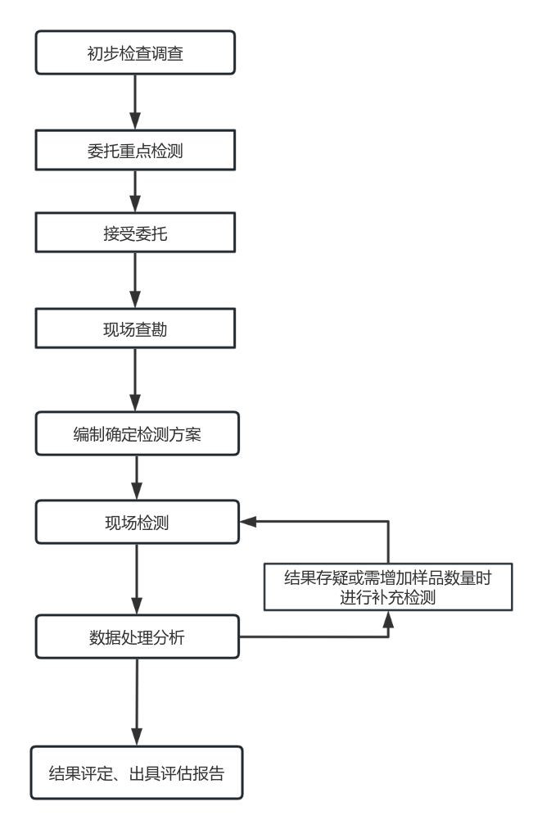
图1 既有建筑外围护结构体系检测评估程序
    - 既有建筑外围护结构体系检测评估安全隐患等级评定。
1 外围护体系安全隐患等级，应按评定分项和评定单元二个层次进行评定，每一层次应分四个安全等级，并应按下表规定的内容和步骤，从第一层开始，逐层进行。
房屋安全隐患等级评定的层次、等级划分及内容
层次 | 一 | 三
层名 | 评定分项 | 评定单元
等级 | 1级、2级、3级、4级 | A级、B级、C级、D级
评定内容 | 屋面系统评级 | 建筑外围护体系  评级
评定内容 | 外立面系统评级 | 建筑外围护体系  评级
评定内容 | 门窗系统评级 | 建筑外围护体系  评级
评定内容 | 其他非结构构件及附属构造设施系统评级 | 建筑外围护体系  评级
2 房屋隐患等级评级的各层次分级标准，应符合下表的规定。
房屋安全隐患等级评定各层次分级标准
层次 | 评定对象 | 等级 | 分级标准
二 | 评定分项 | 1级 | 暂未发现缺陷，可以正常使用
二 | 评定分项 | 2级 | 发现少量缺陷，不影响正常使用
二 | 评定分项 | 3级 | 局部存在缺陷，影响正常使用
二 | 评定分项 | 4级 | 存在严重缺陷，严重影响正常使用
三 | 评定单元 | A级 | 不存在影响安全的缺陷或损伤，应评定为符合安全使用的要求
三 | 评定单元 | B级 | 存在一定的缺陷、损伤，通过简单修缮可以消除隐患，应评定为基本符合安全使用要求
三 | 评定单元 | C级 | 存在较多的缺陷或损伤，且有的损伤、缺陷可能影响安全使用，应评定为不符合安全使用要求
三 | 评定单元 | D级 | 存在较多的缺陷或损伤，且有的损伤、缺陷已经影响安全使用，应评定为严重不符合安全使用要求
    - 既有建筑外围护结构体系修缮工程的具体内容和范围，应根据检测评估报告、修缮规模、修缮方法等进行综合确定。
    - 既有建筑外围护结构体系的检测应制定专项的检测技术方案。
    - 既有建筑外围护体系检测评定过程中发现安全隐患，影响结构安全或使用安全时，应按照相关标准对房屋进行结构安全性检测鉴定。

初步检查、排查
    - 初步调查应进行资料收集查阅和现场查勘。
应结合工程特点，按实际需求开展资料收集与整理工作。资料收集的范围、内容、深度应满足安全风险评估的要求。
    - 资料收集宜包括下列主要内容：
1 项目概况，包括规模、建筑结构形式、围护结构体系的主要构造等；
2 既有建筑原设计文件、图纸资料，包括设计变更通知；
3 既有建筑外围护结构体系使用材料的性能检测报告、隐蔽工程记录及施工方案、施工时间、施工期间环境条件、施工记录、施工质量验收报告等施工技术资料；
4 材料的生产厂家货供应商信息、施工单位信息等；
5 既有建筑外围护结构排查调查、历次维修修缮记录，包含修缮改造设计施工资料；
6 既有建筑物现状安全性及抗震性检测鉴定报告。
    - 现场查勘应包括下列主要内容：
1 既有建筑外围护结构体系排查调查维修记录；
2 既有建筑围护结构现状开裂、脱落、空鼓、渗水等质量缺陷情况；
3 既有建筑外围护结构体系外墙基层材料、面层材料、外墙构造；屋面防水层保温层现状、构造做法、排水系统；外门窗主要型材、规格、构造；其他外围护构件连接情况、构造做法；其他功能性附属设施布置情况等；
4 建筑物方位、朝向、日照、气温、周边环境等情况。
    - 既有建筑外围护体系安全隐患风险排查检查周期计划应按下表要求执行：
检查项目 | 检查部位 | 安全隐患状况检查周期／月
检查项目 | 检查部位 | 日常性检查周期 | 季节性专项检查周期
检查项目 | 检查部位 | 一类建筑 | 季节性专项检查周期
屋面附属项检查 | 平面屋 | 1次／4个月 | -
屋面附属项检查 | 坡面屋 | 1次／4个月 | -
屋面附属项检查 | 金属屋面 | 1次／4个月 | -
外立面检查 | 外墙面 | 1次／4个月 | 1次／2个月
外立面检查 | 各类饰面（玻璃、金属与石材） | 1次／4个月 | 1次／2个月
外立面检查 | 外门窗 | 1次／4个月 | 1次／2个月
外立面检查 | 外露及悬挂物 | 1次／4个月 | 1次／2个月
注：检测周期：高层建筑每5年一次，老旧建筑（≥20年）每3年一次，灾后（台风、地震等）需专项检测。
    - 既有建筑外围护体系安全隐患风险等级主要排查检查部位应按下表的要求执行
项目 | 分项名称 | 检查主要部位
屋面部分 | 平屋面 | 女儿墙、烟囱、电梯机房、出屋面管道等
屋面部分 | 坡屋面 | 屋檐及排水系统；屋面附属设施；天窗、防火墙、烟囱等
屋面部分 | 金属屋面 | 轻钢龙骨、钢底板、吸音层、保温层、隔音层、金属板面层、外檐口及天沟系统、排烟窗、采光板、细部构造等
外立面 | 外墙粉刷涂装面 | 墙饰面、檐口、台口线、门窗套装饰线条、勒脚、台度等
外立面 | 外立面门窗 | 门窗五金件、型材、胶、玻璃、门窗扇及框套等
外立面 | 外露及悬挂物 | 阳台、雨篷、雨水管、设备平台及冷凝水管、花架等

    - 外围护体系安全隐患风险日常管理巡视排查应按附录A填写，建立房屋外围护体系日常管理档案。

现场检测
    - 既有建筑外围护结构体系现场检查与现场检测评估前应制定专项技术方案，宜包括下列主要内容：
1 项目概况；
2 编制目的、依据；
3 现场检查与现场检测的内容；
4 现场检查与现场检测的方法、设备；
5 现场检测时间周期进度安排；
6 现场检查与现场检测的安全措施。
    - 既有建筑外围护结构体系的现场检查应符合下列规定：
1 既有建筑外围护结构的现场检查应包括围护结构构造检查和围护结构缺陷情况检查；
2 围护结构构造检查时，宜进行取样并分析；
3 围护结构缺陷情况检查时，应准确记录缺陷部位、缺陷类型、缺陷面积和缺陷损坏程度。
    - 为确保既有建筑外围护结构的安全性、耐久性和功能性，需采用科学合理的检测技术方法。根据《建筑结构检测技术标准》（GB/T 50344）、《既有建筑维护与改造通用规范》（GB 55022）等规范，结合工程实践经验，制定本技术方法。
      - 主要检测技术方法
（1）目测检查法
适用范围：初步筛查表面缺陷，如裂缝、空鼓、脱落、锈蚀等。
检测工具：卷尺、裂缝观测仪、放大镜、相机等。
（2）红外热成像法
适用范围：检测保温层空鼓、渗漏、热桥等隐蔽缺陷。
检测设备：红外热像仪（分辨率≥320×240，测温精度±2℃）。
（3）拉拔试验法
适用范围：评估饰面层（瓷砖、涂料、保温层）粘结强度。
检测设备：拉拔仪（精度±1%）。
（4）超声波检测法
适用范围：检测混凝土内部缺陷（裂缝深度、空鼓）。
检测设备：超声波探伤仪（频率20kHz～1MHz）。
（5）回弹法/取芯法
适用范围：检测砂浆或混凝土强度。
检测设备：回弹仪（符合JGJ/T 23标准）、取芯机。
检测要点：
回弹法适用于均质材料，取芯法用于校准或争议部位。
按规范计算强度推定值。
（6）电化学检测法
适用范围：评估钢筋锈蚀程度。
检测设备：钢筋锈蚀仪（半电池电位法）。
（7）气密性/水密性检测（门窗）
适用范围：评估门窗或幕墙的密封性能。
检测设备：气压箱、喷淋装置（按GB/T 7106标准）。
（8）无人机巡检（高空部位）
适用范围：高层建筑外立面、屋面等难以到达区域。
检测设备：无人机（高清摄像头、红外模块）。
      - 现场检测抽样要求
检测抽检数量表

序 号 | 现场检测项目 | 检测数量要求
1 | 外观质量 | 全数检查
2 | 粘结质量- 粘结强度 | 涂料（面密度 20kg/㎡以下）饰面：一般抹灰或保温系统拉伸粘结强度，每个检验单元检测不少于2组，每组不少于 3个测点
2 | 粘结质量- 粘结强度 | 饰面砖或涂料（面密度 20kg/㎡以上）饰面： 除上述项目外额外增加饰面砖拉伸粘结强度、抹面层与保温层拉伸粘结强度，每个检验单元检测不少于 2 组，每组不少于3个测点
2 | 粘结质量- 粘结面积 | 每个检验单元检测不少于一组 3 处，每处检测面积  不宜少于 1㎡
3 | 系统构造 | 1 、每个检验单元构造层次及厚度检测不少于 3 个试样  2 、对于墙体阳角、窗洞口、女儿墙等细部构造，应依据现场实际情况，对典型区域进行细致的破凿检查，检查数量应根据具体情况灵活确定。
4 | 空鼓 | 全数检测
5 | 渗漏 | 全数检测
6 | 锚栓抗拉拔强度 | 每个检验单元检测不少于5个测点
6 | 锚栓分布 | 每个检验单元检测不少于1处， 面积不宜少于2m²
注：上述检测数量为推荐参考值，旨在确保检测结果的代表性和风险识别的有效性。具体检
测数量可根据委托方要求以及现场作业条件（如作业面可达性、安全条件等）进行适当调整，并应由委托方与检测单位共同协商确认后实施。
现场检测应合理选取具有代表性的外墙区域进行抽样检测。抽样部位宜优先选取以下位置：
(1) 临街立面；
(2) 单元出入口及人员通行密集区域上方；
(3) 山墙部位等连续大面积外墙区域；
(4) 曾发生安全事故或存在明显质量缺陷的部位。

    - 既有建筑外围护体系外墙系统的现场检查检测应符合下列规定：
1 检测外墙面结构安全性，如：墙体裂缝、风化、剥落、渗水、变形、保护层剥落、锚固失效等质量缺陷；
2 检测外墙饰面层完整性，如：饰面层空鼓、起皮、粉化、脱落、开裂、渗水、泛碱等质量缺陷；
      - 外墙有保温
1 外墙有保温系统外观质量检测；
2 外墙保温系统的现场检测应包括系统热工缺陷检测和系统粘结性能检测；
3 外墙外保温系统热工缺陷检测时，应采用红外热成像法全数检测，并宜采用敲击法复核缺陷部位；
4 外墙外保温系统粘结性能检测时，应检测外保温系统的拉伸粘结强度，记录检测结果及破坏状态；
5 外墙外保温系统拉伸粘结强度检测时，应按现行行业标准《外墙外保温工程技术标准》JGJ 144规定的方法进行，对于每幢单体建筑中的不同缺陷类型部位和未损坏部位，抽查数量均不不应少于3处。
6 外墙保温板粘结面积比检测应按现行国家标准《建筑节能工程施工质量验收标准》GB 50411规定的方法进行；
7 外墙饰面粘结强度检测应按现行行业标准《建筑工程饰面砖粘结强度检验标准》JGJ/T 110规定的方法进行。
      - 外墙无保温
1 外墙无保温系统外观质量检测；
2 外墙无保温系统的现场检测应包括系统粘结性能检测和热工缺陷检测；
3 外墙无保温系统粘结性能检测时，应检测现状外墙面的拉伸粘结强度，记录检测结果及破坏状态；外墙饰面层粘结强度检测应按现行行业标准《建筑工程饰面砖粘结强度检验标准》JGJ/T 110规定的方法进行；
4 外墙无保温系统热工缺陷检测时，应采用红外热成像法全数检测，并宜采用敲击法复核缺陷部位；
5 墙无保温系统现场检测时，对于每幢单体建筑中的不同缺陷类型部位和未损坏部位，抽查数量均不不应少于3处。
      - 外墙面空鼓率
计算空鼓面积比时，应统计单个朝向立面的外墙面系统空鼓部分面积和该朝向外墙建筑立面净面积，并应按下式进行计算：
式中：——空鼓面积比(%),精确至1%;
Ae——被测墙体外立面系统空鼓总面积(m²)，精确至0.1m²;
A——被测墙体净面积(m²)，精确至0.1m²。
      - 既有建筑物外围护体系的评估结论应明确外围护结构体系的修缮范围，并应符合下列规定：
1 当既有建筑外围护体系外墙面系统的空鼓面积比不大于15%或外墙饰面材料的粘结强度不低于原设计值70%时，宜进行局部修缮；
2当既有建筑外围护体系外墙面系统的空鼓面积比大于15%或外墙饰面材料的粘结强度低于原设计值70%,或出现明显的空鼓、脱落情况时应进行单元墙体修缮。
    - 既有建筑外围护结构体系外门窗系统的现场检查检测应包括下列内容：
1 外门窗系统的外观质量检测；
2 检查密封胶条老化、裂纹、变形情况；
3 检查压条裂纹、变形情况；
4 检查五金件缺失和损坏情况；
5 检查中空玻璃结露、破损情况；
6 检查型材开裂、变形情况；
7 木构件腐朽、松动、蛀蚀情况；
8 油漆剥落、金属构件锈蚀情况。
    - 既有建筑外围护结构体系屋面系统的现场检查检测应包括下列内容：
1）平屋面现状检查检测应包括下列主要内容：
1 屋面的渗漏情况；
2 屋面排水系统损坏情况；
3 屋面面层及保温隔热层的开裂空鼓等损坏情况；
4 女儿墙、烟囱等屋面附属构件损坏情况；
5变形缝损坏情况。
2）坡屋面现状检查检测应包括下列主要内容：
1 屋面的渗漏情况；
2 屋面变形情况；
3 屋面排水系统损坏情况；
4 天窗损坏情况；
5 烟囱、古建筑屋顶仙人走兽等屋面附属构件损坏情况；
6 瓦屋面屋脊、瓦片、望砖、望板等损坏情况；
7 屋檐开裂、朽烂情况；
8 各种出线、泛水起壳开裂情况。
3）金属屋面现状检查检测应包括下列主要内容：
1 屋面的渗漏情况；屋面排水系统损坏情况；
2 屋面接缝、防水板、包角板密封、变形情况；
3 金属屋面的锈蚀、腐蚀、磨损、凹陷情况；
4 屋面构造层、排烟窗、采光板密封、损坏情况；
5 外檐口及天沟系统等屋面构造损坏情况；

    - 既有建筑外围护结构体系其他外围护构件系统或功能性附属设施的现场检查检测应包括下列内容：
1）除屋面、外立面、门窗外的其他非结构构件及建筑构造的安全隐患等级，应根据隔墙、楼梯和阳台的附属部件等非结构构件以及防潮层等建筑构造的现状状况进行综合确定。
2）楼梯和阳台的附属部件现状状况检查应包括下列主要内容：
1 栏杆和扶手的开裂、变形、腐朽、蛀蚀、破损情况；
2 栏杆或栏板与主体连接部位的松动、开裂情况；
3金属件锈蚀情况；
4后装防滑条及其他配件装饰等断裂、松动、变形、腐朽、破损，锈蚀或缺失情况；
5 踏步及防滑条涂层老化、磨损情况。
3）防潮层现状状况检查应包括底层墙体受潮、泛碱情况及底层地面受潮、木地板腐烂情况。
    - 既有建筑外围护结构体系现场检查与现场检测时，应记录缺陷部位、类型、面积和程度，可采用文字、照片、视频等方法。

检测评估
    - 既有建筑外围护结构体系检测评估报告应根据初步调查、现场检查与现场检测的结果进行编制，并应包括下列主要内容：
1 工程名称、委托单位、检测时间、工程概况等信息；
2 评估目的、范围、主要内容、依据；
3 主要仪器设备信息；
4 现场检测的主要部位、取样数量、数据结果、破损状态和诊断分析；
5 既有建筑外围护结构体系的缺陷类型、缺陷面积及程度；
5 评估结论及修缮处理意见。
    - 既有建筑物外围护结构体系安全隐患等级各子项评定要求。
1 既有建筑外围护结构体系外墙面系统安全隐患等级应按下表进行评定。
外立面系统安全隐患等级评定
安全隐患等级 | 安全隐患类别
1级 | 墙面无渗漏，清水墙面无开裂、风化，抹灰或其他饰面层无空鼓、开裂、剥落，墙面涂装无起皮、脱落，幕墙面板材料无碎裂、缺损、变形、锈蚀，五金件完整，胶体未老化
2级 | 清水墙面无开裂、风化，抹灰或其他饰面层无剥落，幕墙面板材料无碎裂、缺损、变形，五金件完整  墙面局部渗漏但无严重渗漏点，或墙面涂装局部起皮、脱落，或饰面层轻微空鼓、开裂，或五金件轻微锈蚀，或胶体轻微老化
3级 | 墙面部分渗漏或虽局部渗漏但有严重渗漏点，或涂装部分起皮、脱落，或清水墙面局部开裂、风化，或抹灰或其他饰面层部分空鼓、裂缝、剥落，或表观轻微风化，或局部面板材料碎裂、缺损、变形，或五金件明显锈蚀或五金件缺损，或部分胶体老化
4级 | 墙面大面积渗漏，或涂装大面积起皮、脱落，或清水墙面部分开裂、大面积风化，或抹灰或其他饰面层大面积空鼓、裂缝、风化、剥落，或部分面板材料碎裂、缺损、变形，或部分五金件严重锈蚀，或部分胶体严重老化脱开

2 既有建筑外围护结构体系屋面系统安全隐患等级应按下表进行评定。
屋面系统安全隐患等级评定
安全隐患等级 | 安全隐患类别
1级 | 屋面平整，无渗漏，排水通畅，天沟、泛水、雨水管等排水构件无损坏，面层及保温隔热层无开裂、空鼓，脊瓦无松动破损，瓦片无破碎、风化，各种出线、泛水无起壳开裂，顺水条、挂瓦条、椽子、木屋面板、木望板无腐朽、蛀蚀，天窗无变形，屋檐、女儿墙、烟囱、仙人走兽等附属构件无开裂，变形缝盖板无挤压变形
2级 | 屋面平整，脊瓦无松动破损，顺水条、挂瓦条、椽子、木屋面板、木望板无腐朽、蛀蚀，天窗无变形，屋檐、女儿墙、烟囱、仙人走兽等附属构件无开裂，变形缝盖板无挤压变形  屋面局部渗漏但无严重渗漏点，或天沟、泛水、雨水管等排水构件个别损坏，或面层及保温隔热层局部开裂、空鼓，或垃圾堆积导致排水不畅,或个别瓦片破碎缺角，或各种出线、泛水轻微起壳开裂
3级 | 屋面不平，或部分渗漏或虽局部渗漏但有严重渗漏点，或排水不畅，或天沟、泛水、雨水管等排水构件少量破损，或面层及保温隔热层部分开裂、空鼓，或少量瓦片破碎、风化，或个别脊瓦松动破损，或个别或少量望砖破损、风化，或个别或少量顺水条、挂瓦条、椽子、木屋面板、木望板腐朽、蛀蚀，或天窗变形、开关不畅，或女儿墙、烟囱、仙人走兽等附属构件开裂，或屋檐开裂，或各种出线、泛水明显起壳开裂，或变形缝盖板挤压变形
4级 | 屋面凹陷，或大面积渗漏，或排水系统严重堵塞，或天沟、泛水、雨水管等排水构件多处破损，或面层及保温隔热层大面积开裂、空鼓、脱落，或多处瓦片破损、缺失，或多处望砖破损、风化，或多处顺水条、挂瓦条、椽子、木屋面板、木望板腐朽、蛀蚀，或金属屋面严重锈蚀，或多处出线、泛水严重起壳开裂
3 既有建筑外围护结构体系外门窗系统安全隐患等级应按下表进行评定。
门窗系统安全隐患损等级评定
安全隐患等级 | 安全隐患类别
1级 | 门窗无渗漏，开关灵活，玻璃无碎裂，五金件无断裂、缺损、锈蚀，外饰面涂层无老化、剥落
2级 | 开关灵活，玻璃无碎裂，五金件无断裂、缺损，外饰面涂层无剥落。  个别门窗有渗漏，或个别门窗轻微碰轧或异响，或五金件轻微锈蚀，或外饰面涂层轻微老化、磨损
3级 | 少量门窗有渗漏，或个别门窗开关不畅，有明显碰轧或异响，或个别门窗接缝部位漏风，或个别门窗玻璃碎裂但暂时无掉落危险，或五金件有明显锈蚀，或个别门窗非承重零件断裂或缺损，或外饰面涂层明显老化、磨损，或个别剥落
4级 | 多处门窗有渗漏，或少量门窗开关困难，或少量门窗接缝部位漏风，或少量门窗玻璃碎裂或缺损、五金件严重锈蚀，或少量门窗有主要承重零件或非承重零件断裂或缺损，或门窗外饰面涂层严重老化、磨损，或多处剥落

3 既有建筑外围护结构体系外其他围护构件系统或附属设施安全隐患等级应按下表进行评定。
其他围护构件系统或附属设施系统安全隐患等级评定表
安全隐患等级 | 安全隐患类别
1级 | 构件表面无变形、开裂、腐朽、蛀蚀、残缺、破损，龙骨无变形，各组成部分连接牢固无相对变形，后装防滑条及其他配件装饰等无断裂、松动、变形、腐朽、破损、锈蚀、磨损，底层墙面无明显受潮、泛碱，底层地面无明显受潮、木地板腐烂
2级 | 构件表面无变形、腐朽、蛀蚀、残缺、破损，龙骨无变形，各组成部分连接牢固无相对变形，后装防滑条及其他配件装饰等无断裂、松动、变形、腐朽、破损，底层墙面无明显受潮、泛碱，底层地面无明显受潮、木地板腐蚀、构件表面局部有轻微开裂,或后装防滑条及其他配件局部有轻微锈蚀，或踏步及防滑条涂层局部轻微老化、磨损
3级 | 少量构件表面有变形、腐朽、锈蚀、蛀蚀、残缺、破损，或龙骨有变形，或构件表面局部明显开裂，或各组成部分连接处局部有松动或轻微的相对变形，或个别后装防滑条及其他配件装饰等断裂、松动、变形、腐朽、破损，或多处金属配件明显锈蚀或局部严重锈蚀，或多处踏步及防滑条涂层轻微老化、磨损，或底层局部或部分墙面受潮、泛碱，或底层地面局部或部分受潮、木地板局部或部分腐烂
4级 | 多处构件表面有弓凸变形或开裂、变形、腐朽、锈蚀、蛀蚀、残缺、破损，或多处龙骨明显变形，或多处龙骨表面严重裂缝，或多处组成部分连接处有明显的松动或相对变形，或少量后装防滑条及其他配件装饰等断裂、松动、变形、腐朽、破损，或多处金属配件严重锈蚀或部分缺失，或多处踏步及防滑条涂层严重老化、磨损，或底层墙面大面积受潮、泛碱，或底层地面大面积受潮、木地板大面积腐烂
    - 既有建筑物外围护结构体系安全隐患等级各分项评定要求。
    - 既有建筑物外围护结构体系安全隐患等级各评定单元的评定要求。
1.评定单元的安全隐患等级，A级到D级应分别表示完好房，无安全隐患；基本完好房，存在少量隐患；一般损坏房，存在局部隐患；严重损坏房，存在严重隐患。
2.评定单元的完损等级，根据分项的评定结果，应按下列规定评级：
①一般情况下，应根据建筑装饰部分、结构部分的评定结果，按其中较低等级确定。
②当评定单元的完损等级评为A级或B级，且设施设备部分的完损等级为C级或D级时，可根据实际情况将评定单元所评等级降低1～2级，但最后评定的等级不得低于C级。

材料
  - 一般规定

    - 建筑外立面修缮工程中所用修缮材料的品种、规格和质量应符合本规程和国家、行业及地方现行有关材料标准的规定，严禁使用国家和地方明令淘汰的材料。
    - 修缮工程所用材料的燃烧性能应符合GB50016的规定。
    - 建筑外立面修缮工程中使用的防水材料、外墙涂料应符合有关环境保护的规定。
    - 所用材料进场时应对品种、规格、外观和尺寸进行验收，材料包装应完好，应有产品合格证书、中文说明书及相关性能的检测报告，进口产品应按规定进行商品检验。
    - 进场后需要进行复检的材料种类及项目应按本规程规定执行，当合同另有约定时应按合同执行。
    - 修缮工程所使用的材料应按设计要求进行防火、防腐和防虫处理。
    - 修缮工程所使用的材料在运输、存储和施工过程中，应采取有效措施防止其损坏、变质和污染环境。
  - 原位修缮材料要求
    - 墙面薄层原位原位修缮系统性能指标应符合表4.3.1的规定。
表4.3.1墙面薄层原位原位修缮系统的性能

序号 | 项 目 |  | 要求 | 试验方法
1 | 单个固定销抗拉拔标准值(kN) | 普通混凝土基层墙体 | ≥1.5 | JG/T366
1 | 单个固定销抗拉拔标准值(kN) | 实心砖、多孔砖、加气混凝土砌体 | ≥0.9 | JG/T366
2 | 单个固定销圆盘抗拉拔标准值(kN) |  | ≥1.5 | JG/T366
3 | 毡胶复合系统粘结强度(与水泥砂浆块)(MPa) | 原强度 | ≥1.0 | GB/T 16777；GB/T1865
3 | 毡胶复合系统粘结强度(与水泥砂浆块)(MPa) | 人工老化2000h后 | ≥0.7 | GB/T 16777；GB/T1865
3 | 透明胶复合系统粘结强度(与面砖) (MPa) | 原强度 | ≥1.0 | GB/T16777; GB/T1865
3 | 透明胶复合系统粘结强度(与面砖) (MPa) | 人工老化2500h后 | ≥0.7 | GB/T16777; GB/T1865
3 | 三向网布防水防裂复合系统粘结强度(与水泥砂浆块)(MPa) | 原强度 | ≥1.0 | GB/T 16777;  JGJ144中附录A
3 | 三向网布防水防裂复合系统粘结强度(与水泥砂浆块)(MPa) | 冻融循环30次后 | ≥0.7 | GB/T 16777;  JGJ144中附录A
4 | 面外弯曲不断裂(N或mm) |  | 弯曲强力≥490N 或变形 ≥30mm | 本规程附录 A
注：1.单个固定销抗拉拔标准值指钉锚加固后的单个固定销的拉拔强度。
2.耐冻融试验按JGJ 144中附录A中的试验步骤进行冻融循环。
3.型式检验周期为2年
表4.3.2专用锚栓的性能
项目 |  | 技术指标 |  | 试验方法
 |  | (空心、实心)膨胀型 | 螺杆型 | 试验方法
材质 |  | 不锈钢 |  | GB/T 17359
单个固定销抗拉拔标准值 ( kN) | 普通混凝土基层墙体 | ≥1.5 |  | JG/T 366
单个固定销抗拉拔标准值 ( kN) | 实心砖、多孔砖、加气混凝 土砌体 | ≥0.9 |  | JG/T 366
单个固定销圆盘抗拉拔标准值 (kN) |  | ≥1.5 |  | JG/T 366
单 个 固 定 销 抗 剪 切 力(kN) |  | ≥10.0 | ≥20.0 | GB/T 6400

注：加气混凝土砌块基层测试注浆后的单个固定销抗拉拔标准值

表4.3.3环氧注浆胶的性能
项目 |  | 技术指标 |  |  |  |  |  | 试验方法
 |  | 硬质 |  |  | 软质 |  |  | 试验方法
 |  | Ⅰ | Ⅱ | Ⅲ | Ⅰ | Ⅱ | Ⅲ | 试验方法
初始粘度(mPa·s) |  | 300~3000 | 5000~20000 | — | 300~3000 | 5000~20000 | — | GB/T 2794
粘结强度(与砂浆块)(MPa) | 标准状态 | ≥2.5 |  |  | ≥2.0 |  |  | JC/T 1041
粘结强度(与砂浆块)(MPa) | 湿粘结 | ≥1.5 |  |  | ≥1.5 |  |  | JC/T 1041
断裂延伸率(%) |  | — |  |  | ≥30 |  |  | GB/T 528

    - 毡胶复合层材料性能指标
表4.3.2.1毡胶复合层的性能
序号 | 项 目 |  | 要求 | 试验方法
1 | 复合层拉伸断裂强力(360°) (kN/m) | 原拉伸断裂强力 | ≥15.0 | GB/T 328.9  GB/T 1865
1 | 复合层拉伸断裂强力(360°) (kN/m) | 人工老化1500h后 | ≥15.0 | GB/T 328.9  GB/T 1865
2 | 复合层断裂伸长率(360°) (%) | 原断裂伸长率 | ≥2 | GB/T 328.9  GB/T 1865
2 | 复合层断裂伸长率(360°) (%) | 人工老化1500h后 | ≥2 | GB/T 328.9  GB/T 1865
3 | 透水性(250mm 水柱) (ml) |  | ≤0.6 | GB/T 9779
4 | 耐人工气候老化(1500h) |  | 不起泡、不剥落、无裂纹 | GB/T 9755
注：1.复合系统拉伸强力测试时不区分横向、纵向；
2.毡胶复合层干膜厚度为1mm±0.2mm；
3.型式检验周期为2年。
表4.3.2.2防水毡胶的性能

序号 | 项 目 | 技术指标 | 试验方法
1 | 容器中状态 | 均匀无结块 | GB/T 9755
2 | 干燥时间(h) | ≤2.0 | GB/T 1728
3 | 耐水性(96h) | 无异常 | GB/T 1733
4 | 耐碱性(48h) | 无异常 | GB/T 9265
5 | 拉伸断裂强力(kN/m) | ≥3.0 | GB/T 328.9  JG/T172-2014
6 | 断裂伸长率(%) | ≥2.0 | GB/T 328.9  JG/T172-2014
7 | 抗泛盐碱性 | 72h 无异常 | GB/T9755
注：防水毡胶断裂伸长率保养条件按JG/T 172中进行
表4.3.2.3抗裂毡的性能

序号 | 项 目 | 技术指标 | 试验方法
1 | 拉伸断裂强力(360 °) (kN/m) | ≥1.0 | GB/T 328.9
2 | 断裂伸长率，(360 °) (%) | ≥2.0 | GB/T 328.9
    - 透明胶复合层材料性能指标
表4.3.3.1透明胶复合层的性能
序号 | 项 目 |  | 要求 | 试验方法
1 | 复合层拉伸断裂强力  (360°) (kN/m) | 原拉伸断裂强力 | ≥8.0 | GB/T 328.9  GB/T 1865
1 | 复合层拉伸断裂强力  (360°) (kN/m) | 人工老化1500h后 | ≥8.0 | GB/T 328.9  GB/T 1865
2 | 复合层断裂伸长率 (360°) (%) | 原断裂伸长率 | ≥100 | GB/T 328.9  GB/T 1865
2 | 复合层断裂伸长率 (360°) (%) | 人工老化1500h后 | ≥80 | GB/T 328.9  GB/T 1865
3 | 透水性(250mm 水柱) (ml) |  | ≤0.6 | GB/T 9779
4 | 耐人工气候老化(1500h) |  | 无裂纹、无粉化、变色不超过1级 | GB/T 1865、 GB/T1766
5 | 耐沾污性 |  | ≤1级 | GB/T9780中浸渍法
注：1.复合系统拉伸强力测试时不区分横向、纵向；
2.耐人工气候老化性保养按 GB/T1865 规定，判定按 GB/T 1766的规定；
3.透明胶复合层干膜厚度为250um±50um；
4.型式检验周期为2年。
表4.3.3.2透明界面剂的性能

项 目 | 技术指标 | 试验方法
外观 | 乳白色液体 | 目测
PH 值 | ≤6.0 | GB/T8325
粘度,s(涂-4 粘度计) | ≥12.0 | GB/T1723
固体含量(%) | ≥22.0 | GB/T1725

表4.3.3.3透明耐候胶（底胶、加固胶、罩面胶）的性能

项 目 | 技术指标 |  |  | 试验方法
项 目 | 底胶 | 加固胶 | 罩面胶 | 试验方法
涂膜外观 | 正常 |  |  | GB/T 9757
附着力(级) | ≤1 |  |  | GB/T 9286
耐酸性(14d) | 镜向光泽度无变化 |  |  | GB/T9966.6
耐碱性(48h) | 无异常 |  |  | GB/T9265
拉伸断裂强力(kN/m) | ≥30.0 |  |  | GB/T 328.9
断裂伸长率(%) | ≥300.0
    - 三向网布防水防裂复合层材料性能指标

表4.3.4.1三向网布防水防裂复合层的性能

序号 | 项 目 | 技术指标 |  | 试验方法
序号 | 项 目 | 加固型 | 防水抗裂型 | 试验方法
1 | 复合层拉伸断裂强力(360 °) (kN/m) | ≥10.0 | ≥8.0 | GB/T 328.9
3 | 复合层断裂伸长率(360 °)(%) | ≥2.5 | — | GB/T 328.9
4 | 开裂伸长率(360 °) (%) | — | ≥1.5 | GB/T 328.9
5 | 透水性(250mm 水柱) (ml) | — | ≤2.0 | GB/T 9779
注：1.复合系统拉伸强力测试时不区分横向、纵向；
2.开裂伸长率测试时在复合层出现肉眼可见的裂纹时停止拉伸，测量复合层伸长长度；
3.三向网布防水防裂复合层干膜厚度为2.5mm ±0.5mm；
4.型式检验周期为2年。
表4.3.4.2 三向网布的性能
序号 | 项 目 |  |  | 技术指标 |  | 试验方法
序号 |  |  |  | 加固型 | 防水抗裂型 | 试验方法
1 | 单位面积质量(g/m²) |  |  | ≥90 | ≥70 | GB/T 9914.3
2 | 拉伸断裂强力（N） |  | 经向 | ≥200 |  | GB/T 7689.5
2 |  |  | 斜向 |  |  | GB/T 7689.5
3 | 伸长率(%) |  | 经向 | ≤6 |  | GB/T 7689.5
3 |  |  | 斜向 |  |  | GB/T 7689.5
4 | 耐碱性 | 断裂强力保留率(%) | 经向 | -- |  | 按GB/T 29906附录C处理后，再按GB/T 7689.5进行测试
4 | 耐碱性 | 断裂强力保留率(%) | 斜向 |  |  | 按GB/T 29906附录C处理后，再按GB/T 7689.5进行测试
5 | ω(ZrO₂)，% |  |  | ≥16 |  | JC 935附录A
注：1. 拉伸性能试样为单束纱；
表4.3.4.3乳液型聚合物砂浆的性能

项 目 |  | 技术指标 |  | 试验方法
 |  | 加固型 | 防水抗裂型 | 试验方法
粘结强 度(与水泥砂浆块)(MPa) | 标准状态 | ≥1.2 | ≥0.8 | JG /T 157
粘结强 度(与水泥砂浆块)(MPa) | 冻融循环(5 次) | ≥1.0 | ≥0.7 | JG /T 157
动态抗开裂性(基层裂缝) (mm) |  | ≥0.0 8 | ≥0.10,＜0.3 | JG /T 157
干密度 kg/m³ |  | ≥1300 | ≤900 | GB/T 5486

    - 防水抗渗复合层材料性能指标
6.4.5.1 防水抗渗复合层和组成材料要求应分别符合表4.3.5.1、表4.3.5.2、表4.3.5.3的规定。
表4.3.5.1防水抗渗复合层的性能

项 目 | 要求 | 试验方法
粘结强度(与水泥砂浆块)(MPa) | ≥1.0 | GB/T 16777
复合层拉伸断裂强力(kN/m) | ≥18.0 | GB/T 7689.5
复合层断裂延伸率(%) | ≥2.0 | GB/T 7689.5
不透水性(0.3MPa,30min) | 不透水 | GB/T 16777
耐人工气候老化性(2000h) | 不起泡、不剥落、无裂纹 | GB/T 9755

表4.3.5.2防渗涂料的性能

项 目 |  |  | 技术指标 | 试验方法
外观 |  |  | 产品经搅拌后无结块， 呈均匀状态 | 目测
拉伸强度(MPa) |  | ≥1.5 |  |  | GB/T 16777
断裂延伸率(%) |  | ≥300 |  |  | GB/T 16777
低温柔性，绕Φ10mm 棒弯 180 ° |  | -20℃，无裂纹 |  |  | JC/T 864
不透水性(0.3MPa,30min) |  | 不透水 |  |  | GB/T 16777
固体含量(%) |  | ≥65 |  |  | GB/T 16777
处理后的拉伸强度保持(%) | 人工气候老化处理 | 80- 150 |  |  | GB/T 16777
处理后的断裂延伸率(%) | 人工气候老化处理 | ≥200 |  |  | GB/T 16777

表4.3.5.3防裂布的性能

项 目 |  | 技术指标 | 试验方法
单位面积质量(g/㎡) |  | 80.0±4 | GB/T 9914.3
断裂强度(kN/m) | 纵向 | ≥2.0 | GB/T 15788
断裂强度(kN/m) | 横向 | ≥2.0 | GB/T 15788
  - 防水材料要求
表4.4.1-1 矿物粒料覆面聚合物改性沥青防水卷材的性能
项目 | 技术指标
项目 | Ⅰ型 | Ⅱ型
耐热性（无流淌、滴落） | 90℃ | 105℃
低温柔性（无裂缝） | -20℃ | -25℃
最大峰拉力/（N/50mm） | ≥500 | ≥800
最大峰时延伸率/% | ≥30 | ≥40
表4.4.1-2 陶瓷颗粒覆面聚合物改性沥青防水卷材的性能
项目 | 技术指标
太阳光反射率 | ≥0.70
耐热性 | 90℃ 无流淌、滴落
低温柔性 | -20℃ 无裂缝
最大峰拉力/（N/50mm） | ≥500
最大峰时延伸率/% | ≥30
表4.4.1-3 氟碳耐候膜自粘沥青防水卷材的性能
项目 | 技术指标
拉力/（N/50mm） | ≥300
最大拉力时伸长率/% | ≥50
撕裂力/N | ≥20
耐热性 | 70℃，2h 无流淌、滴落，滑移≤2mm
低温柔性 | -20℃，无裂纹
太阳光反射比 | 0.6
半球发射率 | 0.8
表4.4.1-4 金属复合耐候膜自粘沥青防水卷材的性能
项目 | 技术指标
拉力/（N/50mm） | ≥400
断裂延伸率/% | ≥5
钉杆撕裂强度/N | ≥100
耐热性 | 70℃滑动不超过2mm
低温柔性 | -20℃，无裂纹
太阳光反射比 | 0.7
表4.4.1-5 可外露型高性能丙烯酸聚合物类防水涂料的性能
项目 | 技术指标
低温柔性 | ₋25℃±2℃，无裂纹
拉伸性能 | 拉伸强度≥1.2MPa，断裂伸长率≥200%
液态（介质）耐腐蚀性 | 拉伸强度保持率≥80%，断裂伸长率保持率≥80%
与潮湿基层粘结强度 | 粘结强度（MPa）≥0.5
耐火等级 | B1级
有害物质限量 | 符合GB38508等环保标准
表4.4.1-6 可外露型聚氨酯类防水涂料的性能
项目 | 技术指标
固体含量/% | ≥85
拉伸强度/MPa | ≥2.0
断裂伸长率/% | ≥500
撕裂强度/（N/mm） | ≥15
低温弯折性 | -35℃，无裂纹
粘结强度/ MPa | ≥1.0
表4.4.1-7 可外露型单组分聚脲防水涂料的性能
项目 | 技术指标
固体含量/% | ≥80
拉伸强度/ MPa | ≥15
断裂伸长率/% | ≥300
撕裂强度/（N/mm） | ≥40
低温弯折性 | -45℃，无裂纹
粘结强度/ MPa | ≥2.5
硬度/Shore A | ≥60
耐磨性/（759g，500r，CS-10） | ≤40mg
表4.4.1-8 可外露型天冬聚脲防水涂料的性能
项目 | 技术指标
固体含量/% | ≥85
拉伸强度/ MPa | ≥15
断裂伸长率/% | ≥280
撕裂强度/（N/mm） | ≥50
低温弯折性 | -35℃，无裂纹
粘结强度/ MPa | ≥2.5
硬度/Shore A | ≥60
吸水率 | ≤3%
4.4.2、原位修复上人屋面最下层防水材料宜选用自排气型条粘改性沥青防水卷材；防水道数及防水层厚度满足GB 55030-2022《建筑与市政工程防水通用规范》要求。
表4.4.2-1 自排气型条粘改性沥青防水卷材的性能
项目 | 技术指标
项目 | Ⅰ型 | Ⅱ型
耐热性 | 90℃ 无流淌、滴落 | 105℃ 无流淌、滴落
低温柔性 | -20℃，无裂缝 | -25℃，无裂缝
拉力/（N/50mm） | ≥500 | ≥800
最大峰时延伸率/% | ≥30 | ≥40
自粘面耐热性 | 70℃，2h无流淌
持粘性/min | 15

5 设计

  - 一般规定
    - 屋面和外立面的修缮,宜保证建筑外观的整体性,其形式、用料、色泽与周边环境相协调。
    - 屋面和外立面修缮的设计,需先确定房屋相关部位结构的安全性。当无法确定结构安全性时,可由房屋所有者、使用者或物业部门委托专业部门对房屋相关部位结构进行检测鉴定,出具房屋结构安全性鉴定报告和加固建议,设计人员根据检测鉴定报告进行后续修缮设计。
    - 外立面在经检查（检测）确认存在使用安全或公共安全的状况下，必须进行修缮。外立面修缮不应影响非修缮部位的正常使用功能和使用安全。
    - 外立面修缮宜根据外立面安全使用检查（检测）结论或按规定的外立面修缮周期进行。修缮前，宜进行修缮现场查勘，制定设计方案，编制施工方案并申报。经批准的施工方案不得擅自更改。修缮施工中，若发现外立面现状与查勘、设计不符或出现异常情况，必须及时采取必要的安全措施，并通报业主、物业管理企业与修缮设计单位。
    - 屋面和外立面渗漏修缮工程需查明房屋的渗漏情况、渗漏原因、部位和使用要求等，在查勘的基础上，制定合理的修缮方案。
    - 屋面和外立面修缮工程的材料和设备应符合国家现行标准及文件的规定。对涉及外立面安全、环保性的材料，必须按国家相关规定送检或抽样复检。
    - 屋面和外立面修缮工程时，宜对外露平台、外墙、外窗等部位实施保温隔热的技术措施。措施的技术性能和做法可参照执行现行民用建筑节能规范、标准，当确有困难时，不低于房屋建造时标准且不低于房屋现状标准。
    - 屋面和外立面修缮工程当原有屋面和外墙的保温层完好时,不宜破坏原有保温层。
    - 修缮工程涉及设计部分，应符合现行城市规划、消防、环保、节能、防雷、抗震和防虫害等国家规范、标准和地方的有关规定。
  - 修缮查勘、设计
    - 修缮查勘内容如下：
- 修缮前应进行现场查勘，对需修缮的部位、项目、数量等做详细的查勘记录；
- 查勘应符合现行行业标准JGJ／T 117的规定。
    - 外立面修缮查勘前应收集下列资料：
- 外立面修缮项目计划批准文件或委托书；
- 地形图及原设计图（如有）；
- 外立面施工竣工图和竣工验收等有关资料（如有）；
- 外立面历次修缮记录及改、扩建图纸等资料；
- 外立面使用情况及居民报修记录等资料；
- 外立面安全使用检查记录和以往外立面质量检测报告。
    - 屋面渗漏和外墙渗漏修缮查勘前应收集下列资料：
- 工程所在位置周围的环境，使用条件、气候变化对工程的影响；
- 渗漏水发生的部位和现状；
- 渗漏水的变化规律；
- 渗漏部位防水层质量现状及破坏程度，细部防水构造现状；
- 渗漏原因、影响范围，结构安全和其他功能的损害程度；
- 屋面历次修缮记录、图纸等资料；
    - 设计内容如下。
- 外立面修缮设计应根据最新的查勘（检测）结论、业主要求、修缮规模和修缮标准，编制修缮设计方案和施工方案；对涉及外立面结构安全的修缮工程，必须由原结构设计单位或有资质的设计单位进行结构改造设计或加固设计。
- 屋面修缮设计应根据勘察渗漏情况、业主要求、修缮规模和修缮标准，编制修缮设计方案和施工方案；对涉及采用免拆除修缮工艺时，必须由原结构设计单位或有资质的设计单位进行屋面荷载的复核计算。
- 外立面和屋面修缮设计根据修缮内容的复杂程度，用文字、符号、设计文件等进行书面表达和记录；如需要应编制设计文件。
    - 外立面和屋面修缮设计文件应包括下列内容：
- 修缮设计的依据、文件，要求及方法的说明：
- 修缮分项（部）内容、修缮用料及用量的说明；
- 修缮设计施工图（设计深度参照《建筑工程设计文件编制深度规定》的要求）；
- 工程概算书（含主材用量表、设施材料表、工日数等）；
- 其他需要说明的设计内容
    - 根据外围防护体系各部位的检测报告评估等级对应建筑修缮方案，可分为整体翻新方案、原位修缮方案两类：
- 整体翻新。建筑外墙出现严重或大面积的空鼓脱落，外墙损坏程度严重，修缮无法满足安全使用要求，应进行整体铲除翻新；屋面防水层普遍老化，断裂翘边和封口脱开，有严重空鼓现象，宜整体翻新重做。
- 原位修缮。
外立面存在以下情况的宜采用原位修缮方案：
- 高层建筑或多层建筑外立面修缮在人员密集区域、人员活动频繁；
- 涉及高空坠物风险区域；
- 建筑外墙保温层并未丧失全部功能；
- 噪音、无尘
- 施工期间建筑有正常使用需求的；
- 条件受限无法实施整体翻新方案的外立面修缮的建筑。
屋面存在以下情况的宜采用原位修缮方案：
- 屋面存在大量设备影响用户正常生活生产；
- 保温层并未丧失全部功能的情况；
- 施工期间建筑有正常使用需求的；
- 其他不适合

5.3 外立面修缮
    - 整体翻新方案
- 遵循“自上而下、分层拆除”原则，先拆除附属构件（如空调外机、广告牌），再拆除装饰层（涂料、瓷砖、石材），最后处理基层，避免交叉作业导致坠落风险。
- 结构保护：拆除时对门窗洞口、阳台栏杆等保留构件用木板包裹防护，对主体结构外露钢筋及时涂刷防锈漆，避免锈蚀。
- 拆除后需将基层清理至坚实结构层，用高压水枪冲洗浮灰，对混凝土基层进行拉毛处理（粗糙度≥4mm），加气混凝土砌块基层需涂刷专用界面剂（增强粘结力）。
- 修复基层缺陷：对蜂窝麻面、露筋部位用聚合物水泥砂浆修补，宽度＞0.3mm 的裂缝需注浆加固（如环氧树脂注浆），确保基层平整度偏差。
- 基层修补完成后按设计方案做法施工。
    - 原位修缮方案-毡胶复合层原位修缮系统
- 毡胶复合层原位修缮系统应符合图5.3.2构造要求。
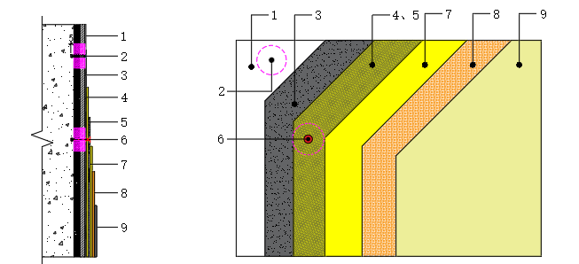
（a）断面构造图 （b）立面分层构造图
图5.3.2毡胶复合层原位修缮法构造
- 原外墙饰面；2-钻孔注浆；3-界面剂；4-第一道防水毡胶；5-抗裂毡；6-钉锚加固；7-第二道防水毡胶；8-中涂找平；9-新涂料饰面（注：4、5、7为毡胶复合层）
- 先将基层空鼓出进行铲除修补平整。
- 抗裂毡施工时需要进行搭接，一般搭接宽度为80-100mm。
- 该工艺也适用于原外墙瓷砖饰面改为涂料饰面的外立面，所用注浆锚栓根据饰面情况进行调整。
- 该工艺若锚栓具备锚固及注浆的功能时，也可将2-钻孔注浆和6-钉锚加固两道工序合并施工。
    - 原位修缮方案-透明胶复合层原位修缮系统
透明胶复合层原位修缮系统应符合图5.3.3构造要求。
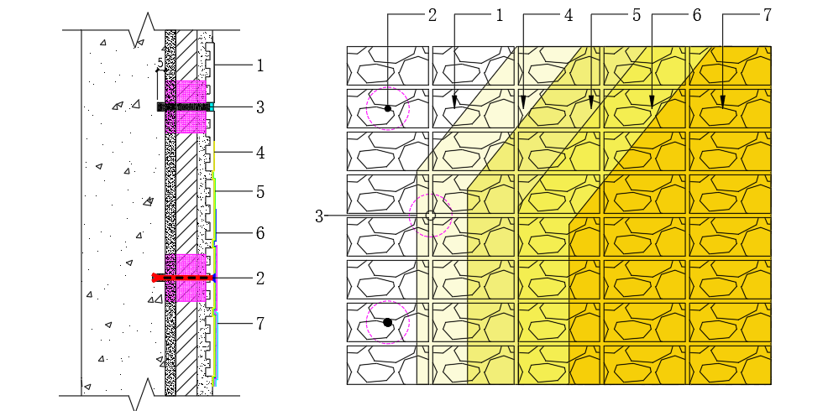
（a）断面构造图 （b）立面分层构造图
图5.3.3透明胶复合层原位修缮系统法构造
- 原外墙面砖饰面；2-钉锚加固；3-钻孔注浆；4-面砖透明界面剂；5-透明耐候底胶；6-透明耐候加固胶（两道）；7-透明耐候罩面胶（注：5、6、7为透明胶复合层）
    - 原位修缮方案-三向网布防水防裂复合层原位修缮系统
- 三向网布防水防裂复合层原位修缮系统应符合图5.3.4.1、图5.3.4.2、图5.3.4.3构造要求。

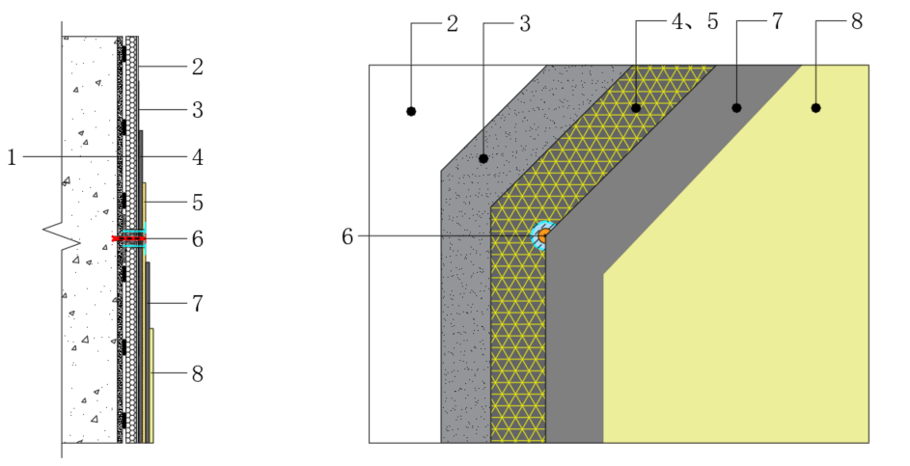

（a）断面构造图 （b）立面分层构造图
图5.3.4.1 三向网布防水防裂复合层原位修缮法构造
（用于板材类薄抹灰保温基层或粉刷砂浆基层墙面）
1-板材类薄抹灰保温基层；2-原外墙饰面；3-界面剂；4-第一道乳液型聚合物砂浆；5-三向网布防水防裂；6-钉锚加固或支架式填充加固；7-第二道乳液型聚合物砂浆；8-新涂料饰面（注：4、5、7为三向网布防水防裂复合层）
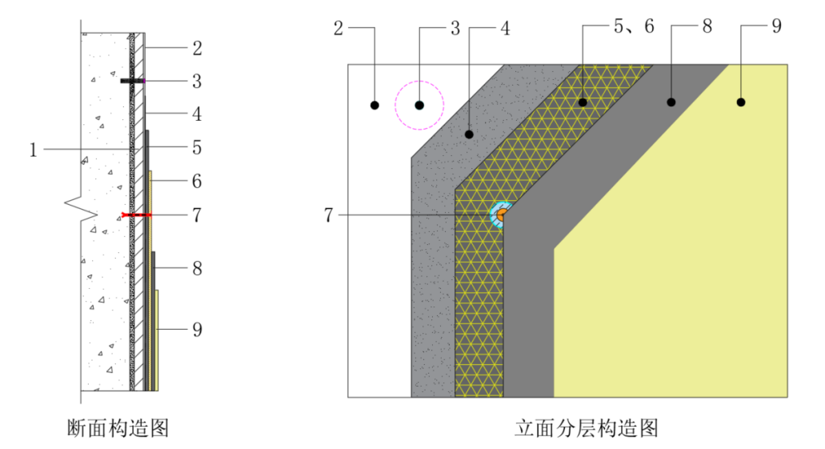
（a）断面构造图 （b）立面分层构造图
图5.3.4.2三向网布防水防裂复合层加固法构造
（用于砂浆类保温基层或粉刷砂浆基层墙面）
1-砂浆类保温基层或粉刷砂浆基层；2-原外墙饰面；3-钻孔注浆；4-界面剂；5-第一道乳液型聚合物砂浆；6-三向网布防水防裂；7-钉锚加固；8-第二道乳液型聚合物砂浆；9-新涂料饰面（注：5、6、8为三向网布防水防裂复合层）
三向网布防水防裂复合层原位修缮系统应符合图图5.3.5.1构造要求。
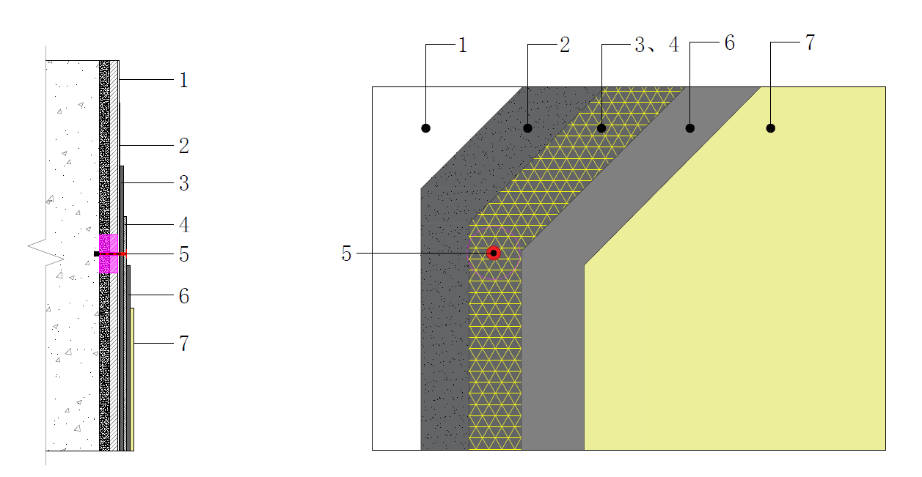
（a）断面构造图 （b）立面分层构造图
图5.3.4.3三向网布防水防裂复合层加固法构造
- 原面砖饰面或涂料饰面；2-界面剂；3-第一道乳液型聚合物砂浆；4-三向网布；5-钉锚加固；6-第二道乳液型聚合物砂浆；7-新涂料饰面（注：3、4、6为三向网布防水防裂复合层）
- 三向网布防水防裂施工时需要进行搭接，一般搭接宽度为80-100mm。
    - 原位修缮方案-干挂锚固系统
原饰面层平整度未出现较大偏差，可不对饰面层进行处理，可采用干挂锚固装饰板对饰面层进行重新翻新；适用于抗震设防烈度6度至8度、建筑高度不大于100m的民用建筑外墙装饰工程。
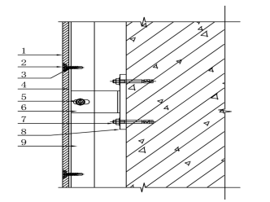
图5.3.6.1外墙点挂纤维水泥装饰板锚挂装饰外墙板系统构造
1-外墙点挂纤维水泥装饰板；2-修复盖片；3-不锈钢自攻螺丝；4-柔性橡胶带；
5-金属螺栓； 6-挂件；7-金属膨胀型锚栓；8-埋板；9-热镀锌方钢或角钢；
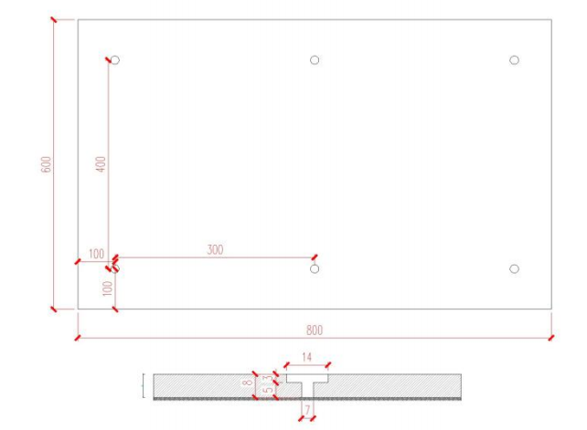
图5.3.6.2外墙点挂纤维水泥装饰板打孔加工尺寸示意图
- 外墙点挂纤维水泥装饰板锚挂连接面板锚固点数量应经计算确定；
- 变形缝设计应满足原结构墙体的设缝要求，面板不应跨越主体结构的变形缝；
- 檐口、雨篷 、阳台、窗台、装饰线、阴阳转角和变形缝等部位应采用防水、排水构造。水平突出构件的顶面排水坡度不应小于3%；
- 气密、水密、抗风压应按现行国家标准《建筑幕墙气密、水密、抗风压性能测试》GB/T 15227-2007 进行试验计算确定；
- 外墙系统与每层楼板、防火分区隔墙处的建筑缝隙应采用防火封堵材料封堵；
- 外墙点挂纤维水泥装饰板锚挂装饰系统底部应设置排水孔或通道。

5.4 外立面门窗修缮
    - 修缮符合以下要求：
- 外立面门窗或附件出现关启不便以及有变形、松动、虫（锈）蚀或滚轴失灵等影响正常使用现象时，应进行修缮，损坏严重者应予拆换或调换；
- 外立面门窗玻璃厚度和安装牢靠度不符合现行规范要求的，应调换或重新安装；处于公共场合或公共通道上的门玻璃应执行现行规范要求。
    - 如条件允许修缮可达到以下要求：
- 外立面门窗修缮后应开关灵活、风缝整齐，门窗光滑清洁，颜色、款式保持一致；
- 外立面门窗配套件应与门窗形式相协调，五金附件宜按原样配齐。

5.5 外墙悬挂物修缮（各类附墙管道、各类架设、招牌、雨篷等）
    - 修缮符合以下要求：
- 外墙悬挂物因松动、变形、严重锈蚀、缺损等而导致自身强度不足，或与墙体连接不牢固时，应进行修缮或更换；
- 金属空调机架应与主体结构有可靠的连接，主体结构为非混凝土墙体时宜采用对穿螺栓连接固定；
- 混凝土空调承台板有影响安全的起壳、裂缝、变形、积水等现象，应进行修缮；
- 雨水管、冷凝水管坡度不适、有逆水接头，接头处漏水、积水，吊托卡与管道连接松动、设置间距不适宜等现象，应进行修缮；
- 轻质雨篷、披水与墙接触处漏水，应进行修缮；
- 外露铁件锈蚀或未满涂防锈漆，应先除锈，再满涂防锈漆及罩面漆；
- 外挑构件上的安全玻璃有破损或未选用安全玻璃，应使用安全玻璃进行修缮。
    - 如条件允许修缮可达到以下要求：
- 所有外墙悬挂物应统筹设计，安装整齐美观、形式一致；
- 所有外墙悬挂物材质应与外立面风格相协调。

5.6 屋面修缮
    - 整体翻新方案
- 遵循 “自上而下、分层拆除” 原则，先拆除附属构件（如太阳能热水器、广告牌），再拆除面层（保护层、保温层、防水层），最后处理基层，避免破坏屋面结构层。
- 拆除过程中应对原屋面混凝土结构层保护，避免打穿破坏屋面结构层：
- 拆除原屋面后，对结构基层进行找平、修补；
- 混凝土板表面需清除浮浆、凿毛，裂缝处采用压力注浆或密封胶封堵；
- 瓦屋面老化、破损等现象较为严重的，漏水严重的，建议拆除结构层以上构造进行翻新；金瓦屋面老化、破损脱落的，可拆除原屋面瓦至持钉层或找平层，按设计进行修复翻新；
- 金属屋面基层需进行清理、打磨除锈，确保基层坚实可靠。
- 基层修补完成后按设计方案做法施工。
    - 原位修缮法-平屋面
- 屋面先进行渗漏源的查找，利用精密仪器进行检测，快速、精准查找渗漏点。
- 原位修缮做法不拆除原屋面构造，有局部损坏，需进行局部修补后，采用外露型防水卷材或防水涂料进行原位修复；
- 在进行原位修缮时，若保温层浸水不易排除时，宜增设排水措施；保温层潮湿时，宜增设排汽措施，再进行面层的界面处理，最后做外露型防水层；
- 防水层外露的屋面应选用耐紫外线、耐老化、耐腐蚀性能优良的外露型防水卷材或防水涂料；上人屋面应选用耐磨、高弹、耐霉菌性能优良的防水材料；
- 正置屋面需增设透气管，透气埋管需6*6m进行设置，出屋面透气管管径不应小于等于10cm。
    - 原位修缮法-坡屋面
- 原屋面瓦存在风化、破损较少现象，对屋面瓦进行局部修复后可满足防水施工基本要求，可保留屋面构造层次，进行原位修缮
- 在修缮前应排查屋面瓦，当少量瓦件产生裂纹、缺角、破碎、风化时，应拆除破损的瓦件，宜选用同一规格的瓦件予以更换；
- 瓦件松动时，应拆除松动瓦件，重新铺拄瓦件;
- 块瓦大面积破损时，应清除全部瓦件，整体翻修；
- 沥青瓦局部老化、破裂、缺损时，应更换同一规格的沥青瓦；
- 瓦屋面修缮时，更换的瓦件应采取取固定加强措施，多雨地区的坡屋面檐口修缮宜更换制品型檐沟及水落管；
- 瓦件及配套材料的产品规格宜统一；
- 平瓦及其脊瓦应边缘整产，表面光活，不得右剥离、裂纹等缺陷，平瓦的瓦爪与瓦槽的尺寸应准确。
- 沥青瓦应边缘整齐，切槽清晰，厚薄均句，表面无孔洞，楞伤、裂纹、折皱和起泡等缺陷；
- 喷涂外露型防水涂料前，应采用密封堵漏材料对瓦件封缝，防水涂料颜色根据需求进行调色。
    - 原位修缮法-金属屋面
- 原金属屋面外露面板存在变形，锈蚀等情况，但金属板并未丧失基本结构功能，修整后可满足防水基层要求，宜采用外露型防水卷材或防水涂料进行原位修缮。
- 原位修缮前应对金属板面清理、除锈、修复。
- 原金属屋面若为压型钢板时，须与主体结构有可靠的连接，板间的连接要平顺、连续，破损的地方需进行修补。
- 拆除废弃的出屋面构件时，应将屋面洞口修补平整，对局部松动脱落的外天沟进行加固。
- 应疏通、清理内天沟，打磨除去浮锈，涂刷锈转化涂料做防腐处理。
- 金属板修整有固定光伏板支架要求，可采用复合型TPO防水卷材或氟碳膜耐候自粘防水卷材进行原位修缮。

6施工

6.1一般规定
6.1.1修缮施工，应符合GB55022的要求。
6.1.2建筑外立面修缮前，应根据检查项完损情况及修缮设计方案，制定修缮施工方案，应包括下列主要内容：
a）项目概况；
b）编制依据；
c）施工前准备；
d）施工工艺及技术措施；
e）质量、安全保证措施；
f）应急预案；
g）施工进度计划。

6.2施工组织
6.2.1承担外立面修缮工程施工的单位应具备相应的资质。参与修缮施工的技术人员宜有相应岗位的资格证书。
6.2.2施工单位应按经批准的修缮方案编制施工组织设计。
6.2.3施工现场质量管理应有健全质量管理体系、相应的施工技术标准、施工质量检验制度。
6.2.4修缮施工过程中，严禁违反设计文件，擅自改动建筑主体、承重结构或主要使用功能。

6.3施工相关措施
6.3.1外墙外保温系统修复的施工管理应符合《建筑施工安全检查标准》JGJ59-2011
JGJ59的相关规定，并应符合下列规定：
a）设置专区堆放材料，且对易产生扬尘的堆放材料采取覆盖措施；
b）使用低噪声、低振动、低能耗的机具；
c）建立文明施工制度，及时分拣、回收废弃物并清运现场垃圾。
6.3.2修缮工程施工前，应对原有结构和修缮部位进行复查，对发现涉及安全隐患的结构构件应及时采取技术措施，确保安全。受修缮施工影响的相邻设施应事先做好妥善处理。
6.3.3修缮工程施工前，应按实际损坏情况确定施工范围，修缮工程施工中宜采用适当的机具将损坏部分剔凿、斩剁、铲除、清理干净。在剔凿、斩剁、铲除、处理、修补过程中应尽量恢复、保持原有建筑功能风貌，不得随意拆改、损坏、污染原有建筑的设备设施，严禁野蛮施工。
6.3.4修缮工程施工前应有主要材料的样板（件）并经有关各方确认，封样留存备查。
6.3.5修缮施工应按设计方案的规定进行隐蔽工程质量验收，验收合格后方可进入下一道工序施工。
6.3.6修缮工程施工中如发现现状与查勘、设计不符或出现异常情况，施工单位应及时报告，由设计单位制定解决方案后方可施工。
6.3.7施工单位应遵守有关环境保护的法律法规，并采取有效措施控制施工现场的各种粉尘、废弃物、噪声、振动等对周围环境造成污染和危害。
6.3.8修缮施工中拆除的材料应分类及时处置。
6.3.9施工过程中应做好成品、半成品的保护，防止污染和损坏。
6.3.10修缮工程施工宜推行工厂化生产，减少现场作业，缩短工期，减少现场环境污染，宜采用新机具，提高施工工艺水平，确保工程质量。
6.3.11外立面修缮工程施工前，应根据场地条件、作业空间选择合适的施工措施，如脚手架、吊篮等；脚手架的施工应符合《建筑施工扣件式钢管脚手架安全技术规范》（JGJ 130-2011）、吊篮的施工应符合《高处作业吊篮》（GB/T 19155-2017）。
6.3.12遇雨天、雾天或相对湿度≥85%等特殊天气施工时，应暂停外墙涂料、胶粘剂施工，已施工部位需覆盖防雨布并做好排水，防止返潮空鼓。大风预警达到蓝色及以上（风速≥6级）时，应停止脚手架、吊篮作业，将吊篮降至地面固定，拆除高处临时堆放材料。高温天气（日最高温≥35℃）施工，应调整作业时间，并为作业人员配备防暑物资，外墙保温层施工后需及时覆盖养护，防止开裂。
6.3.15施工现场临时用电需符合《建设工程施工现场供用电安全规范》（GB 50194）相关要求。施工区域下方应设置警戒区，禁止非施工人员进入，警戒区范围内需铺设防护垫（厚度≥5cm），防止工具或材料坠落伤人。高空作业应符合《建筑施工高处作业安全技术规范》（JGJ 80）要求，脚手架或吊篮需验收合格。
6.3.16涂料及稀释剂应远离火源，施工现场配备消防器材，保持通风良好。

6.4外墙原位修复施工
6.4.1外墙原位修复施工方法
施工工艺分为非透明（饰面层重做）原位修复系统基本构造层（毡胶复合层加固修复系统、三向网布防水防裂复合层加固修复系统）、透明（保留原有风貌）原位修复系统基本构造层（透明胶复合层加固修复系统）、干挂锚固系统构造层。
1、毡胶复合层加固修复系统施工工艺流程图：
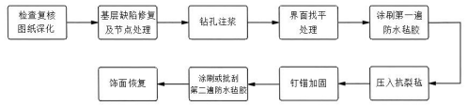
- 三向网布防水防裂复合层加固修复系统施工工艺流程图：
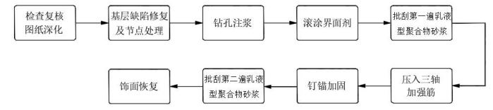
- 透明胶复合层加固修复系统施工工艺流程图：
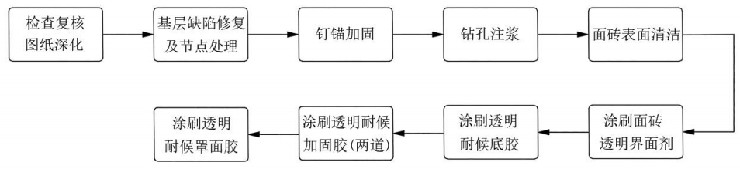
- 干挂锚固修系统施工工艺流程图：
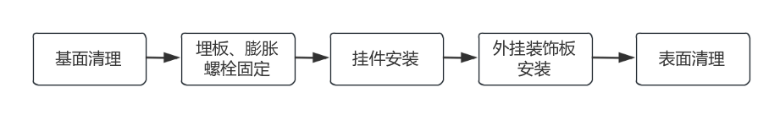
6.4.2原结构及空鼓部位处理
1、样板：施工前做好空鼓、渗漏、加固修缮施工样板，统一空鼓、渗漏修复墙面标准，用于培训对照，提高工人作业准确性与一致性；
2、空鼓部位标记：施工前根据施工图，进行敲击复核，分类标识，用不同颜色记号笔分类放样，标记到墙面上，根据复核结果确认最终施工范围。
3、清理：原结构墙体应该提前湿润，清理接触面松散部分、颗粒物、杂物，保证与后续工艺的粘结。清除浮灰、油污、脱模剂等杂物，可用扫帚、高压水枪或中性洗涤剂清洗。
4、空鼓严重部位铲除：针对空鼓、渗漏、破碎部位的原保温系统，要整体铲除外墙涂料、腻子、抗裂防护层和无机保温砂浆到基层墙体找平层。局部铲除前应用锚栓加固四周。
5、原构造层恢复：局部铲除时根据空鼓深度先铲除至空鼓层。非缺陷部位应铲除涂料饰面层及浅层抗裂砂浆层。
6.4.2加固层施工
1、钻孔注浆：对空鼓不严重部位标记的注浆孔位置，利用无尘、无扰动钻孔设备制作注浆孔。钻孔要求深度达到内部混凝土墙体表层。钻孔注浆宜采用梅花状布点，位置和数量应根据实际空鼓情况确定；利用注浆设备进行注浆，当以该注浆孔相邻的下部注浆孔有浆料溢出表示注浆完成，注浆孔表面涂刷防水胶，进行防水处理。
2、界面处理
（1）非透明原位修复系统基本构造层：在铲除清理部位采用粘结抹面砂浆进行施工，混凝土基层需涂刷界面剂增强附着力，旧墙面需清除疏松涂层并涂刷界面剂。
（2）透明原位修复系统基本构造层：钻孔注浆完成后，对面砖表面清洁，表干后涂刷面砖透明界面剂。
6.4.3非透明原位修复系统复合层施工
- 毡胶复合层：界面处理剂表干后，将毡胶搅拌均匀毡胶并涂刷；将抗裂毡铺平压实于浆料内。于浆料表面钻孔，注环氧胶粘剂后插入专用锚栓固定，锚栓设置符合规范要求；用砂浆封堵锚栓表面，钉帽刷防水胶。涂刷第二道毡胶覆盖。干燥后施工饰面层。
2、三向网布防水防裂复合层：界面处理剂表干后，将聚合物乳液砂浆搅拌均匀并涂刷；将三向网布防水防裂铺平压实于浆料内。于浆料表面钻孔，注环氧胶粘剂后插入专用锚栓固定，锚栓设置符合规范要求；用砂浆封堵锚栓表面，钉帽刷防水胶。涂刷第二道浆料覆盖。干燥后施工饰面层。
6.4.4透明原位修复系统复合层施工：界面处理剂表干后，涂刷一道透明耐候底胶，两道透明耐候加固胶，一道透明耐候罩面胶。
6.4.5外墙阳角修复：对开裂的阳角部位整平或铲除，采用界面剂涂刷至窗边或距离阳角最近的竖向涂料分割线，随后按毡胶复合层施工至饰面回复。
6.4.6女儿墙修复
- 女儿墙根部处理：铲除女儿墙破损部分，均匀涂刷界面剂，及时涂刷防水浆料并设置抗裂复合层，随后进行找平及饰面处理。
- 女儿墙顶部避雷针及根部密封处理：采用界面剂涂刷至女儿墙顶部以下区域，自顶部找坡修补；涂刷渗裂涂，配合抗裂布形成防水抗裂复合层；随后进行饰面处理。
6.4.7窗边渗漏修复：
1、对暂未出现渗漏的窗户防渗漏加固：窗边侧墙涂刷专用界面剂；窗边侧墙防水抗裂复合层施工；窗框交接部位采用结构胶处理。
2、已出现渗漏的窗户防水修缮：铲除窗户型材边缘的原有密封胶后，对不同部位的处理详见下表：
部位 | 处理方式
窗户四周 | 沿窗户四周型材边缘开槽并涂刷专用界面剂，表干后涂刷聚合物防水浆料；
窗框及窗边侧墙 | 窗边侧墙涂刷专用界面剂，表干后窗框交接部位采用结构胶处理，涂刷高分子抗渗防水料同时压入防水抗裂布，表干后重复涂刷一遍高分子抗渗防水料形成抗渗复合层；
窗扇 | 采用密封胶铲除重新打胶；随后进行饰面层施工；窗户四周与窗框型材交接处进行密封处理。
6.4.8分隔缝：选定分格缝设置部位，进行弹线和开槽，分格缝应水平、顺直；将分格缝清理干净，用毛刷在槽内及两侧涂刷专用界面剂进行基体强固；槽内涂刷聚合物防水浆料，并用柔性材料填平；分格缝槽内施工防水抗裂复合层，并与墙面毡胶复合层进行搭接。
6.4.9阻水带：外墙面顶层设置阻水带，彻底阻断墙面和屋面之间可能存在的渗水通道，保证墙体内部不会受到雨水的侵蚀。
6.4.10应力释放缝：大面积外墙原位修复施工应设置应力释放缝，应力释放缝设置应符合5.4.1中相关要求（此处与设计联动），防止结构层开裂；应力释放缝施工宜采用切割机沿线切割深V型槽；清洁槽内灰尘后，涂刷专用界面剂；干燥后，槽内涂刷两遍聚合物水泥防水浆料及防水涂料一道，随后同时压入防水抗裂布，形成防水抗渗复合层。
6.4.11涂料线条加固修复：在涂料线条阴角处涂刷密封胶后，涂刷专用界面剂包裹涂料线条，表干后涂刷聚合物砂浆对涂料线条进行修补，随后涂刷防水抗裂复合层，干燥后结合现场实际情况，当线条厚度大于100mm时，需要在线条处垂直打入固定销，随后恢复饰面及线条。
6.4.12 干挂锚固修复施工：外墙锚挂纤维水泥装饰板系统应与主体结构连接牢固，锚固件与主体结构的施工完成后应检测锚固承载力。基材混凝土强度等级不应低于C20，安全等级为一级的后锚固连接，其基材混凝土强度等级不应低于C30。外墙锚挂纤维水泥装饰板锚挂装饰系统底部应设置排水孔或通道；密封胶的厚度不宜小于5mm；变形缝施工应满足设计要求，面板不应跨越主体结构的变形缝，面板间缝隙宽度不应小于6mm，并应采用中性硅酮密封胶密封。

6.5外立面门窗修缮施工
6.5.1构件修缮与拆换
1、局部修缮：对关启不便、轻微变形、松动的门窗构件，应先清理连接部位杂物、锈蚀，采用适配五金件加固、调整缝隙或局部矫正；金属构件锈蚀部位需除锈后涂刷防锈漆，木质构件应清除虫蛀层并涂刷防虫药剂。
2、拆换处理：当门窗或附件出现严重变形、大面积虫蚀、滚轴完全失灵且无法修复时，应整体拆换。拆除过程中应避免损坏周边墙体、饰面；新门窗安装前需复核洞口尺寸，确保与洞口适配，安装牢固，框与洞口间隙用防水密封材料填实。
6.5.2玻璃安装与调整：玻璃厚度、类型不符合现行规范要求的，应整体调换；安装时确保玻璃与框扇槽口匹配，间隙均匀，采用专用玻璃垫块固定，避免玻璃直接接触金属框。玻璃固定应牢靠，单块玻璃面积≥1.5㎡或位于公共通道、出入口的门玻璃，必须使用安全玻璃，并采用硅酮结构密封胶辅助固定，胶缝宽度、厚度符合设计要求，严禁使用过期密封胶。
6.5.3五金配件与功能调试
1、五金附件应与门窗类型匹配，锈蚀、损坏或失灵的配件必须更换，确保数量齐全、安装牢固；金属配件应做防腐处理，木质配件需涂刷防潮涂料。
2、门窗安装或修缮后应进行功能调试：平开类门窗应关启灵活，关闭后与框贴合严密，无倒翘；推拉类门窗滑动平稳，无卡滞，定位准确；风缝应整齐均匀。

6.6屋面原位修复施工
6.6.1屋面整体翻新施工
1、拆除作业：拆除应遵循“自上而下、分层实施”原则，顺序依次为：屋面附属构件→面层→基层预处理。附属构件拆除前应先断开管线及固定连接，避免设备坠落；面层拆除严禁使用大型破碎机械直接冲击屋面结构层；拆除全过程应保护原屋面混凝土结构层，严禁打穿或凿透结构层；作业中遇坚硬粘结点时，应采用人工凿除或小型工具处理，发现结构层表皮剥落等微小破损时，应立即停止对应区域作业，标记破损位置待基层处理阶段修补。
2、结构基层处理：
（1）通用处理：基层表面凹陷、缺角、蜂窝麻面等缺陷，应采用同强度等级水泥砂浆分层修补，确保修补层与原基层结合紧密；混凝土板表面浮浆应采用钢丝刷、角磨机或人工凿除，直至露出坚实骨料；后续需粘结或涂刷的区域应凿毛处理；宽度不超过0.3mm的裂缝，应清理缝内灰尘、湿气后采用密封胶封堵，确保填充饱满；宽度超过0.3mm的裂缝，应采用专用结构注浆料处理。
（2）专项处理：瓦屋面：老化、破损严重且漏水的瓦屋面，应拆除结构层以上全部构造；金瓦屋面仅拆除老化、破损脱落的金瓦及配套粘结层，保留持钉层或找平层，拆除后需清理持钉层表面锈迹及残留粘结物；金属屋面：基层应先清除表面灰尘、油污，再采用角磨机打磨除锈，除锈等级应达到Sa2.5级；基层存在变形、破损时，应采用焊接修补或更换构件，确保基层坚实可靠。
6.6.2原位修缮法
1、平屋面施工：施工前清理屋面杂物与积水，检测渗漏源；清理既有建筑屋面并进行修补；屋面应设置排水、排气措施。上人屋面外露型防水层采用满粘法，施工应符合《建筑防水工程施工质量验收标准》GB 50207相关要求。正置屋面需增设透气管，透气埋管需6*6m进行设置，出屋面透气管管径不应小于等于10cm。
2、坡屋面施工：施工前清除更换损坏、老化的瓦件，处理完成后，涂刷界面剂至瓦件面层，表干后施工耐候裸露型防水层，施工应符合《建筑防水工程施工质量验收标准》GB 50207相关要求。
3、金属屋面施工：施工前需清除屋面表面杂物、油污等，修复缺陷确保基层合格；并对金属屋面进行除锈，等级符合《涂装前钢材表面锈蚀等级和除锈等级》GB/T 8923中Sa2级或St3级；除锈后表面应干燥、无油污及尖锐物，突出物需磨平密封。金属屋面防水可采用高分子复合防水卷材及外露型高弹防水涂料，施工应符合《建筑防水工程施工质量验收标准》GB 50207相关要求。

6.7外墙悬挂物修缮施工
6.7.1施工前检查与评估：施工前应对外墙悬挂物及连接节点进行全面检查，记录松动、变形、锈蚀、缺损、漏水等缺陷，评估结构安全性及功能完整性，明确修缮范围，并根据检查结果制定专项方案；修缮所用材料应符合现行国家标准，进场时核查产品合格证及性能检测报告；金属构件材质、规格应满足受力要求，安全玻璃需符合《建筑玻璃应用技术规程》JGJ 113规定。
6.7.2悬挂物及连接节点修缮：
1、松动、变形及强度不足处理：对松动的悬挂物，应先清理连接部位杂物、锈蚀层或老化密封材料，采用适配螺栓、锚固件重新紧固，确保连接节点承载力符合设计要求；金属构件变形影响受力时，应矫正或更换，更换后构件尺寸与原设计一致；因严重锈蚀、缺损导致自身强度不足的悬挂物，应整体拆除更换，拆除过程中避免损坏墙体基层及周边装饰面。
2、金属空调机架安装：金属空调机架与主体结构的连接必须可靠，混凝土墙体可采用膨胀螺栓固定；非混凝土墙体宜采用对穿螺栓连接，螺栓两端加设垫片及螺母紧固，严禁仅采用膨胀螺栓固定于非承重墙体；机架安装后应水平、稳固，承载力满足空调设备重量要求，便于检修。
3、混凝土空调承台板修缮：承台板起壳、裂缝时，应剔除起壳层及松动混凝土，清理基层后涂刷界面剂，采用微膨胀混凝土或聚合物砂浆修补，裂缝宽度≥0.3mm时应先注入结构胶密封；变形超标时应加固或更换。承台板表面应找坡，避免积水，修补后表面平整，与墙体连接部位应做防水密封处理。
6.7.3管道及雨篷修缮：
1、雨水管、冷凝水管修缮：管道坡度不适或存在逆水接头时，应调整管道走向或更换管件，确保排水通畅；接头漏水、积水时，应拆除老化密封件，清理接口后重新涂刷密封胶，套箍连接部位应紧固到位；吊托卡与管道连接松动或间距不适时，应增设或调整吊托卡，固定件与管道接触部位加设软垫，避免管道变形或异响；
2、轻质雨篷、披水修缮：雨篷、披水与墙接触处漏水时，应清除接缝处老化密封材料及杂物，基层干燥后涂刷基层处理剂，采用耐候密封胶嵌缝，表面压平收光；雨篷表面应找坡，排水口畅通，与墙体交接处做泛水。
6.7.4外露铁件及玻璃处理：
1、外露铁件防腐：外露铁件锈蚀或未涂防锈漆时，应进行除锈处理，除锈后涂刷两道防锈漆，再涂一道罩面漆，涂层应均匀、无漏涂、无流挂。
2、外挑构件安全玻璃修缮：外挑构件玻璃破损或未采用安全玻璃时，应更换为钢化玻璃或夹层玻璃，安装时玻璃与骨架间加设弹性垫块，四周留设伸缩缝，缝内填嵌耐候密封胶，确保玻璃固定牢靠、无松动。

7 验收

7.1 一般规定
    - 工程施工质量除满足本规范要求外，尚应符合修缮工程相关国家强制性标准的规定，并应符合工程勘察设计文件的要求和合同约定。
    - 修缮工程应建立健全工程施工质量验收制度，工程开工前应由施工单位制定工程试验及检测方案，并应经监理单位审核通过后实施。
    - 隐蔽工程应按要求做好隐蔽验收记录，并附带必要的影像资料。
    - 修缮工程应建立健全工程施工质量验收制度，工程开工前应制定验收、检验方案。
    - 修缮工程采用的主要材料、成品、半成品、构配件和设备应进行现场验收。涉及安全和主要使用功能的有关材料和产品应按规定取样后进行进场复验。
    - 修缮工程应对下列材料及其性能指标进行进场复验：
1 水泥基粘结材料与所用外墙饰面砖（板）的拉伸粘结强度；
2 外墙陶瓷饰面砖的吸水率；
3 严寒及寒冷地区外墙陶瓷饰面砖的抗冻性；
4 防水砂浆的粘结强度和抗渗性能；
5 防水涂料的低温柔性和不透水性；
6 修复增强网力学性能及抗腐蚀性能。
……
    - 下列工程实体质量应委托第三方检测机构进行现场实体质量检测：
1 墙面原位修复层与基层之间的拉伸粘结强度
2 墙面保温板材与基层之间的拉伸粘结强度；
3 墙面修缮用栓钉等锚固件锚固力拉拔力。
……
    - 当需委托第三方检测机构对建筑材料、建筑构配件、设备进行进场复验以及对工程实体质量进行检测时，非建设单位委托的检测机构出具的检测报告不得作为工程质量验收依据。
    - 原位修缮前应对基层质量进行检查验收。不满足要求时应先进行处理，处理完毕后再重新进行验收。
    - 修缮工程装饰面层整体观感质量应设计和相关规范要求，修缮部分与未修缮部分不应有过大色差。
    - 施工工序间的衔接，应符合下列规定：
1 每道施工工序完成后，施工单位应进行自检，并应保留检查记录；
2 各专业工种之间的相关工序应进行交接检验，并应保留检查记录；
3 对监理规划或监理实施细则中提出检查要求的重要工序，应经专业监理工程师检查合格并签字确认后，进行下道工序施工；
4 隐蔽工程在隐蔽前应由施工单位通知监理单位进行验收，并应留存现场影像资料，形成验收文件，经验收合格后方可继续施工。
    - 修缮工程应随工程进度同步收集、整理工程项目各环节的资料，建立、健全项目档案。历次修缮资料（含影像资料）应妥善保管，为后续修缮改造提供便利。

7.2 施工质量验收的划分
    - 修缮工程质量应按检验批、分项工程、分部(子分部)工程和单位工程进行验收。
    - 施工前，应由施工单位制定单位工程、分部工程、分项工程和检验批的划分方案，并应由监理单位或建设单位审核通过后实施。原则上，具备独立使用功能的单个建筑物全部修缮工程为一个单位工程。分部分项工程可按下表执行。

分部工程 | 子分部工程 | 分项工程
屋面修缮 | 基层与保护 | 找坡层和找平层，隔汽层，隔离层，保护层
屋面修缮 | 保温与隔热 | 板状材料保温层，纤维材料保温层，喷涂硬泡聚氨酯保温层，现浇泡沫混凝土保温层，种植隔热层，架空隔热层，蓄水隔热层
屋面修缮 | 防水与密封 | 卷材防水层，涂膜防水层，复合防水层，接缝密封防水
屋面修缮 | 瓦面与板面 | 烧结瓦和混凝土瓦铺装，沥青瓦铺装，金属板铺装，玻璃采光顶铺装
屋面修缮 | 细部构造 | 檐口，檐沟和天沟，女儿墙和山墙，水落口变形缝，伸出屋面管道，屋面出入口，反梁过水孔，设施基座，屋脊，屋顶窗
外立面修缮 | 抹灰 | 一般抹灰，保温层薄抹灰，装饰抹灰，清水砌体勾缝
外立面修缮 | 外墙防水 | 砂浆防水，涂膜防水，透气膜防水
外立面修缮 | 饰面板 | 石板修缮，陶瓷板修缮，木板修缮，金属板修缮，塑料板修缮
外立面修缮 | 饰面砖 | 外墙饰面砖粘贴
外立面修缮 | 涂饰 | 水性涂料，溶剂型涂料涂饰，美术涂饰
外立面修缮 | 外立面节能 | 外墙节能（保温），外门窗节能
外立面修缮 | 门窗 | 木门窗修缮，金属门窗修缮，塑料门窗修缮、特种门修缮，门窗玻璃修缮
外立面修缮 | 细部（悬挂物） | 遮阳板修缮，雨篷修缮，护栏修缮，花饰修缮，附墙管道修缮，其他非结构构件及附属构造设施修缮

7.3 验收的组织与要求
    - 修缮施工质量验收的合格要求、质量验收程序和组织应参照现行国家标准《建筑与市政工程施工质量控制通用规范》GB 55032、《建筑工程施工质量验收统一标准》GB 50300的规定执行。
    - 修缮工程质量验收均应在施工单位自行检查合格的基础上进行。
    - 检验批和分项工程由专业监理工程师组织验收，分部工程由总监理工程师组织验收，单位工程验收由建设单位项目负责人组织验收。
    - 建设单位应在竣工预验收合格后组织设计、施工、监理等相关单位项目负责人进行工程竣工验收。
    - 无监理单位的工程项目，监理单位相关职能职责由建设单位承担。
    - 当检验批施工质量不符合验收标准时，应按下列规定进行处理:
1 经返工或返修的检验批，应重新进行验收；
2 经有资质的检测机构检测能够达到设计要求的检验批，应予以验收；
3 经有资质的检测机构检测达不到设计要求，但经原设计单位核算认可能够满足安全和使用功能的检验批，应予以验收。
    - 当经返修或加固处理的分项工程、分部工程，确认能够满足安全及使用功能要求时，应按技术处理方案和协商文件的要求予以验收。经返修或加固处理仍不能满足安全或重要使用功能要求的分部工程及单位工程，严禁验收。
    - 屋面修缮工程其他材料进场复验、检验批划分及分部分项工程质量验收等具体要求参照《屋面工程质量验收规范》GB 50207执行。
    - 外立面修缮工程其他材料进场复验、检验批划分及分部分项工程质量验收等其他具体要求参照《建筑装饰装修工程质量验收标准》GB50210要求执行，其中外立面修缮节能工程参照《建筑节能与可再生能源利用通用规范》GB55015、《建筑节能工程施工质量验收标准》GB50411要求执行。

8 维护

8.1一般规定
    - 为规范建筑外立面及屋面的维护管理工作，贯彻“预防为主、安全第一、定期检查、及时处理”的原则，延长其使用寿命，确保使用功能，防止事故发生，制定本章程。
    - 建筑所有权人、使用人或其委托的物业管理单位是维护管理的责任主体，应建立完善的维护管理制度和档案。

8.2 基本规定
    - 维护分类。建筑外立面及屋面的维护工作可分为以下几类：
1.日常巡视与保养：对可见部位进行例行巡视和简单的清洁、润滑、紧固等。
2.定期检查：按照规定周期进行的全面、系统的检查。
3.季节性维护：在特定季节（如雨季前、台风季前、冬季前）进行的针对性检查和维护。
4.灾后检查：在遭遇大风、暴雨、大雪、地震等自然灾害后的特别检查。
    - 维护计划。责任主体应根据建筑的特点、设计使用年限、所在地区环境气候条件及历年检查修缮记录，制定详细的年度维护计划和中长期维护规划。
    - 安全要求
所有维护作业必须遵守高空作业、用电、动火等相关安全规程，做好安全防护措施，确保作业人员和公众安全。

8.3 外立面维护
    - 检查周期
1.日常巡视：每季度至少一次。
2.定期检查：每年至少一次全面检查。对于饰面砖、石材、玻璃幕墙等有脱落风险的系统，应在每年雨季、冬季前后增加检查频次。
3.特殊情况：建筑使用年限超过20年或存在已知隐患的，应缩短检查周期。
    - 检查与维护内容
部位 | 检查内容 | 维护与保养要求
墙体饰面（涂料、面砖、石材等） | - 空鼓、开裂、脱落、渗水痕迹。  - 风化、霉变、污染、色素沉淀。  - 密封胶、勾缝剂老化、脱落、开裂。 | - 及时清理表面污物、苔藓。  - 对局部空鼓、开裂但无脱落风险的部位进行记录观测。  - 对老化、开裂的密封胶和勾缝剂进行局部修补或更换。  - 保持排水孔洞畅通。
门窗 | - 启闭是否灵活，密封性能是否良好。  - 型材有无变形、腐蚀。  - 玻璃有无破损，密封条是否老化。  - 五金配件是否齐全、有效。 | - 定期润滑合页、锁具等活动部件。  - 更换老化、硬化的密封胶条。  - 紧固松动的螺丝和执手。
外墙附属物（阳台、栏杆、雨篷、空调架等） | - 结构连接是否牢固，有无锈蚀、开裂。  - 安装是否松动，安全高度是否达标。 | - 定期除锈、涂刷防锈漆。  - 对松动的部位进行加固处理。  - 及时清理其上堆积的杂物。

8.4 屋面维护
    - 检查周期
1.日常巡视：每季度至少一次。
2.定期检查：每年至少两次（建议在雨季前和入冬前各一次）。
3.雨后检查：大雨、雪后应及时检查有无渗漏和排水不畅情况。
    - 检查与维护内容
部位 | 检查内容 | 维护与保养要求
屋面防水层（卷材、涂膜、瓦等） | - 有无起鼓、开裂、破损、老化。  - 搭接缝是否开裂，收头是否密封。  - 有无植物根茎穿透。 | - 及时清除屋面积灰、杂物。  - 对局部起鼓、开裂进行修补。  - 严禁在屋面上随意堆放重物或钻孔。  - 定期检查并维护屋面设施（如太阳能）的防水基座。
保温与找坡层 | - 有无明显下沉、积水。  - 含水率是否过高（可通过经验或仪器判断）。 | - 发现屋面长期存在积水，应查找原因并处理。  - 对局部下沉导致积水处，应开挖修补。
屋面排水系统（天沟、落水口、落水管） | - 有无垃圾、泥土、树叶堵塞。  - 天沟有无变形、裂缝。  - 落水管连接是否牢固，有无破损。 | - 每年雨季前和秋季落叶后必须彻底清理。  - 对变形、破损的天沟和落水管及时修复或更换。  - 确保排水畅通，无积水。
屋面突出物（出屋面管道、烟道、女儿墙等） | - 防水收头是否严密，泛水高度是否足够。  - 压顶板有无开裂、松动。 | - 检查其根部防水层，发现开裂及时用密封材料封堵。  - 对松动、开裂的压顶板进行修复。
坡屋面瓦 | - 瓦片有无滑移、破碎、缺失。  - 挂瓦条、顺水条是否牢固。 | - 及时更换破碎、缺失的瓦片。  - 对松动的瓦片进行复位固定。  - 清理瓦沟中的落叶和青苔。

8.5 维护记录与档案管理
    - 每次检查、维护、小修均需做详细记录，形成 《建筑外立面及屋面维护档案》。
    - 档案内容应包括：
1.检查日期、人员、天气情况。
2.检查的部位、方法和发现的问题（宜附照片）。
3.采取的维护措施、实施日期和责任人。
4.维修所用材料的品种、规格和厂家。
5.对需进一步观察或计划在未来修缮中处理的问题，应予以明确记录。
    - 维护档案应电子化与纸质化并存，长期保存，作为未来修缮工程的重要依据。

8.6 隐患处理与应急预案
    - 对于检查中发现的紧急隐患（如外墙面砖/石材即将脱落、幕墙玻璃破裂、屋面构件松动等），应立即采取设置警戒线、围挡等临时安全措施，并在24小时内启动应急维修程序。
    - 责任主体应制定针对高空坠物、屋面渗漏等紧急情况的应急预案，明确处置流程、责任人和联系渠道。

附录A

既有建筑外围护体系风险日常管理排查工作表
编号： 排查日期：
第一部分：基本信息
地 址 | 云南省 州（市） 县（市、区） 乡（镇、街道）
建筑物名称
建筑时间（年） |  |  | 建筑面积（平方米） |  |  |  | 建筑层数（层） |  |  |  |  | 建筑高度（米）
所在区域 | □城市建成区 □城乡结合部 □城中村 □拆迁安置区 □建制镇 □集镇 □学校周边 □医院周边 □商贸市场周边 □其他：
外围护体系类型（外立面） | □清水墙面 □面砖墙面 □马赛克墙面 □外挂石材墙面 □水刷石墙面 □干黏石墙面 □水磨石墙面 □幕墙 □其他：
屋面类型 | □平屋面 □坡屋面 □其他： |  |  |  |  |  |  | 屋面防水 | □有 □无 □其他：
外门窗类型 | □木窗 □钢窗 铝合金窗 □铝塑窗 □玻璃幕墙
第二部分：房屋建设及管理情况
设计方式 | □有专业设计（或采用标准图集） □无专业设计（未采用标准图集）
施工方式 | □有资质的单位施工 □建筑工匠施工 □自行建造
结构类型 | □砌体结构（□预制板 □现浇板 □木楼屋盖 □轻钢楼屋盖） □底层框架砖房 □内框架砖房 □底部框架-抗震墙砌体房屋 □钢结构 □钢筋混凝土结构 □木（竹）结构 □土木/石木结构 □混杂结构 □其他：
外围护体系修缮（外立面） | 是否进行修缮：□是 □否 修缮次数： 次 |  |  |  |  |  |  |  |  |  | 修缮时间（年）
外围护体系修缮（外立面） | 修缮内容：□外墙面拆除修缮 □外墙面局部修缮 □外门窗修缮更换 □其他：
屋面修缮 | 否进行修缮：□是 □否 修缮次数： 次 |  |  |  |  |  |  |  |  |  | 修缮时间（年）
屋面修缮 | 修缮内容：□原防水铲除重铺 □局部补强修缮 □现状无防水构造 □其他：
第三部分：外围护安全隐患初步排查情况
外墙面安全隐患初判 | □基本安全  □存在安全隐患 |  | 隐患类型：□面砖脱落 □饰面砖起鼓 □外墙面开裂、渗水、起壳 □外露悬挂物变形、松动、脱落 □其他：
屋面安全隐患初判 | □基本安全  □存在安全隐患 |  | 隐患类型：□屋面开裂、渗水 □防水层老化、破损 防水隔热层破损 □屋面女儿墙开裂、破损 □屋面排水堵塞、积水 □其他：
外门窗安全隐患初判 | □基本安全  □存在安全隐患 |  | 隐患类型：□外门窗玻璃破损、开裂 □外门窗框变形、开闭困难 外门窗胶条老化 □外门窗渗水 □其他：
其他围护构件及附属设施安全隐患初判 | □基本安全  □存在安全隐患 |  | 隐患类型：□栏杆扶手松动、变形、开裂、破损 □金属构件锈蚀 构件涂层老化、磨损、缺失 □围护设施受潮、泛碱 □其他：
主要隐患描述
是否经过外围护体系专项检测评估 | □是 □否 | 检测评估时间 |  |  | 评估结论 | 房屋外围护安全风险等级：  □A级 □B级 □C级 □D级（□安全 □不安全）  隐患部位：□外墙面 □屋面 □外门窗 □其他：

本规程用词说明
为便于在执行本规程条文时区别对待，对要求严格程度不同的用词说明如下：
a）表示很严格，非这样做不可的用词：
正面词采用“必须”，反面词采用“严禁”；
b）表示严格，在正常情况均应这样做的用词：
正面词采用“应”，反面词采用“不应”或“不得”；
c）表示允许稍有选择，在条件许可时首先应这样做的用词：
正面词采用“宜”，反面词采用“不宜”；
d）表示有选择，在一定条件下可以这样做的用词，采用“可”。
本规程中指明应按其他有关标准执行的为：“应符合······的规定”或“应按······执行”。
引用标准名录

GB 175 通用硅酸盐水泥
GB／T 2518 连续热镀锌和锌合金镀层钢板及钢带
GB／T 4100 陶瓷砖
GB／T 6891 铝及铝合金压型板
GB／T 9755 合成树脂乳液外墙涂料
GB／T 9779 复层建筑涂料
GB／T 10801.2 绝热用挤塑聚苯乙烯泡沫塑料（XPS）
GB／T 12754 彩色涂层钢板及钢带
GB／T 12755 建筑用压型钢板
GB／T 14683 硅酮和改性硅酮建筑密封胶
GB／T 18173.1 高分子防水材料 第1部分：片材
GB 18445 水泥基渗透结晶型防水材料
GB 18582 建筑用墙面涂料中有害物质限量
GB/T 18601然花岗石建筑板材
GB/T 20473建筑保温砂浆
GB/T 22083建筑密封胶分级和要求
GB/T 23261石材用建筑密封胶
GB/T 234 5聚合物水泥防水涂料
GB／T 25261 建筑用反射隔热涂料
GB／T 259 5 建筑外墙外保温用岩棉制品
GB／T 299 6 模塑聚苯板薄抹灰外墙外保温系统材料
GB/T 3614建筑用不锈钢压型板
GB 50016建筑设计防火规范
GB 50210建筑装饰装修工程质量验收规范
GB 50300 建筑工程施工质量验收统一标准
GB 55022既有建筑维护与改造通用规范
HG／T 4104 才性氟树脂涂料
HG／T 4343 水性多彩建筑涂料
JCC／T 482 聚氨酯建筑密封胶
JC／T 882 幕墙玻璃接缝用密封胶
JC／T 984 聚合物水泥防水砂浆
JC 1066 建筑防水涂料中有害物质限量
JC／T 2291 透汽防水垫层
JG／T 24 合成树脂乳液砂壁状建筑涂料
JG／T 26 外墙无机建筑涂料
JG／T 172 弹性建筑涂料
JG／T 235 建筑反射隔热涂料
JG／T 287 保温装饰板外墙外保温系统材料
JG／T 314 聚氨酯硬泡复合保温板
JG／T 360 金属装饰保温板JG／T 480 外墙保温复合板通用技术要求
JGJ59 建筑施工安全检查标准
JGJ／T 117 民用建筑修缮工程查勘与设计规程
JGJ／T 220 抹灰砂浆技术规程
JGJ 376 建筑外墙外保温系统修缮标准
DB11／509 房屋建筑修缮工程定案和施工质量验收规程

